

**Об утверждении Методики по проведению отраслевых (ведомственных) функциональных обзоров деятельности государственных органов**

Приказ Министра национальной экономики Республики Казахстан от 27 февраля 2017 года № 84. Зарегистрирован в Министерстве юстиции Республики Казахстан 27 марта 2017 года № 14941.

      В соответствии с подпунктом 107) пункта 15 Положения о Министерстве национальной экономики Республики Казахстан, утвержденного постановлением Правительства Республики Казахстан от 24 сентября 2014 года № 1011, **ПРИКАЗЫВАЮ**:

      Сноска. Преамбула - в редакции приказа Министра национальной экономики РК от 08.04.2022 № 33 (вводится в действие по истечении десяти календарных дней после дня его первого официального опубликования).

      1. Утвердить прилагаемую Методику по проведению отраслевых (ведомственных) функциональных обзоров деятельности государственных органов.

      2. Департаменту развития системы государственного управления Министерства национальной экономики обеспечить в установленном законодательством порядке:

      1) государственную регистрацию настоящего приказа в Министерстве юстиции Республики Казахстан;

      2) направление копии настоящего приказа в печатном и электронном виде на официальное опубликование в периодические печатные издания в течение десяти календарных дней после его государственной регистрации в Министерстве юстиции Республики Казахстан, а также в Республиканский центр правовой информации для включения в Эталонный контрольный банк нормативных правовых актов Республики Казахстан;

      3) размещение настоящего приказа на интернет-ресурсе Министерства национальной экономики Республики Казахстан;

      4) в течение десяти рабочих дней после государственной регистрации настоящего приказа в Министерстве юстиции Республики Казахстан представление в Юридический департамент Министерства национальной экономики Республики Казахстан сведений об исполнении мероприятий, предусмотренных подпунктами 1), 2) и 3) настоящего пункта.

      3. Контроль за исполнением настоящего приказа возложить на курирующего вице-министра национальной экономики Республики Казахстан.

      4. Настоящий приказ вводится в действие по истечении двадцати одного календарного дня после дня его первого официального опубликования.

|  |
| --- |
|  |
| *Министр*  *национальной экономики*  *Республики Казахстан* | *Т. Сулейменов* |

|  |  |
| --- | --- |
|  | Утверждена приказом Министра национальной экономики Республики Казахстан от 27 февраля 2017 года № 84 |

**Методика по проведению отраслевых (ведомственных) функциональных обзоров деятельности государственных органов**

**Глава 1. Общие положения**

      1. Настоящая методика по проведению отраслевых (ведомственных) функциональных обзоров деятельности государственных органов (далее – Методика) разработана в соответствии с подпунктом 107) пункта 15 Положения о Министерстве национальной экономики Республики Казахстан, утвержденного постановлением Правительства Республики Казахстан от 24 сентября 2014 года № 1011.

      Сноска. Пункт 1 - в редакции приказа Министра национальной экономики РК от 08.04.2022 № 33 (вводится в действие по истечении десяти календарных дней после дня его первого официального опубликования).

      2. Основными целями Методики являются:

      установление соответствия функций государственного органа его задачам и целям;

      выявление излишних функций государственного органа;

      выявление несвойственных функций у государственного органа;

      исключение дублирования в деятельности государственного органа;

      определение недостающих функций государственного органа;

      определение оптимального лимита штатной численности государственного органа для эффективной реализации поставленных перед ним задач.

      3. В настоящей Методике используются следующие термины:

      1) инициатор – государственные органы, уполномоченные органы по государственному планированию, Национальная палата предпринимателей Республики Казахстан, инициирующие пересмотр функций государственных органов с целью передачи их в конкурентную среду или саморегулируемым организациям;

      2) исполнитель на конкурсной основе – внешние субъекты конкурентной среды – физические или юридические лица, осуществляющие предоставление услуг населению, в условиях конкуренции;

      3) поддерживающие функции – функции, направленные на обеспечение внутренней административно-хозяйственной деятельности, а также функции служб внутреннего контроля, и средств массовой информации государственного органа;

      4) содержательно схожие функции – функции, которые могут быть объединены в группу за счет содержательной близости их действий, прямых результатов, целевых групп;

      5) уполномоченный орган в сфере развития системы государственного управления (далее – уполномоченный орган) – центральный исполнительный орган, ответственный за проведение отраслевого (ведомственного) функционального обзора деятельности государственных органов;

      6) целевая группа – получатель прямого результата функции;

      7) передача функций саморегулируемым организациям (далее – передача функций) – полная передача государственных функций, регулирующие деятельность конкретного вида экономической деятельности или профессии, от государственных органов саморегулируемым организациям;

      8) отраслевые функции – функции государственного органа, направленные на реализацию государственной политики в соответствующей сфере (отрасли) государственного управления;

      9) несвойственная функция – функция государственного органа, не присущая его деятельности и подлежащая передаче в конкурентную среду, саморегулируемым организациям или исключению, соответствующая одному из следующих признаков:

      является избыточной (исключение которой из административно – управленческого процесса государственного органа не приведет к снижению качества работы или предоставлению государственной услуги);

      является поддерживающей;

      является основной, но при этом выходит за пределы государственного регулирования, а также результаты и цели введения такой функции неэффективны (разрешительный или уведомительный порядок, государственный контроль);

      10) постоянные функции – функции, которые государственные органы осуществляют в течение всей своей деятельности, то есть это функции, направленные на разрешение задач, в той или иной степени, всегда стоящих перед государством;

      11) временные функции – функции, которые носят краткосрочный характер и прекращают свое действие с решением определенной задачи;

      12) функциональный обзор – инструмент анализа функций и штатной численности государственных органов на предмет их оптимизации;

      13) аутсорсинг функций – передача в конкурентную среду функций государственных органов по реализации конкретных видов государственных функций путем заключения контрактов;

      14) передача функций – передача функций, несвойственных государству, от государственных органов в конкурентную среду, за исключением стратегических, контрольных и надзорных функций;

      15) процессная группировка функций – выборка групп функций, неполноценных по отдельности и представляющих собой последовательные операции единого действия;

      16) семантическая группировка функций – выборка групп функций, неполноценных по отдельности и содержащих подвиды одного прямого результата;

      17) синтаксический анализ функций – приведение действующих (содержащихся в законодательных актах и положениях об исследуемом государственном органе, его ведомствах, территориальных органах, и предложенных в ходе опроса работников исследуемого государственного органа) формулировок функций исследуемого государственного органа к единому стандарту формулировки государственной функции;

      18) прямой результат функции – непосредственный результат реализации функции государственного органа;

      19) хронометражные работы – вид наблюдений, при котором изучаются циклически повторяющиеся элементы оперативной, а также элементы подготовительно-заключительной работы или работы по обслуживанию рабочего места.

      Сноска. Пункт 3 - в редакции приказа Заместителя Премьер-Министра - Министра национальной экономики РК от 20.01.2025 № 3 (вводится в действие по истечении десяти календарных дней после дня его первого официального опубликования).

      4. Путем выявления несвойственных функций, ликвидации дублирующих функций, закрепления новых функций в соответствии с задачами, целями государственного органа, а также передачи несвойственных функций в конкурентную среду и саморегулируемым организациям, обеспечивается формирование оптимального объема функций в каждом конкретном государственном органе и установление роли государства как в отдельных сферах (отраслях), так и на разных уровнях государственного управления.

      5. Основным инструментом формирования оптимального набора государственных функций являются отраслевые (ведомственные) функциональные обзоры деятельности государственных органов.

      6. В настоящей Методике представлен комплексный алгоритм проведения отраслевого (ведомственного) функционального обзора деятельности государственного органа (далее – функциональный обзор), а также расчет оптимальной штатной численности государственных органов в зависимости от функциональной нагрузки и с учетом соответствующих специальных критериев.

      7. Основу функционального обзора составляет метод экспертной оценки, при этом, итоговое заключение принимается коллегиально.

      8. Функциональный обзор деятельности государственных органов состоит из восьми стадий по схеме функционального обзора деятельности государственного органа согласно приложению 1 к настоящей Методике.

      9. Функциональный обзор государственных органов проводится в следующих случаях:

      1) по поручению Администрации Президента Республики Казахстан, Аппарата Правительства Республики Казахстан;

      2) при реорганизации государственного органа;

      3) при перераспределении полномочий и компетенций между государственными органами;

      4) при запросе государственного органа об увеличении штатной численности, и по передаче функций в конкурентную среду и саморегулируемым организациям;

      5) по ходатайству первого руководителя государственного органа.

      Сноска. Пункт 9 с изменением, внесенным приказом Заместителя Премьер-Министра - Министра национальной экономики РК от 20.01.2025 № 3 (вводится в действие по истечении десяти календарных дней после дня его первого официального опубликования).

      10. Методика предназначена для руководства в работе государственных органов, непосредственно подчиненных и подотчетных Президенту Республики Казахстан, центральных государственных и местных исполнительных органов Республики Казахстан.

      11. Проведение функционального обзора на основе Методики будет способствовать повышению эффективности деятельности государственных органов в рамках Системы ежегодной оценки эффективности деятельности центральных государственных и местных исполнительных органов областей, городов республиканского значения, столицы, утвержденной Указом Президента Республики Казахстан от 19 марта 2010 года № 954.

      Сноска. Пункт 11 в редакции приказа Министра национальной экономики РК от 31.03.2021 № 32 (вводится в действие по истечении десяти календарных дней после дня его первого официального опубликования).

**Глава 2. Подготовка к проведению функционального обзора (стадия 1)**

      12. Подготовка к проведению функционального обзора включает следующие этапы:

      создание рабочей группы для проведения функционального обзора;

      участие независимого отраслевого эксперта в проведении хронометражных работ;

      определение действующей структуры государственного регулирования в соответствующей сфере (отрасли) государственного управления;

      сбор информации для проведения функционального обзора и проведение опроса сотрудников исследуемого государственного органа.

**Глава 3. Создание рабочей группы для проведения функционального обзора**

      13. Рабочая группа для проведения функционального обзора (далее – Рабочая группа) в своей деятельности руководствуется Конституцией Республики Казахстан, актами Президента и Правительства Республики Казахстан, иными нормативными правовыми актами Республики Казахстан, а также настоящей Методикой.

      14. Целью деятельности Рабочей группы является выработка предложений, направленных на установление соответствия функций государственного органа его задачам и целям, выявление несвойственных функций государственного органа, исключение дублирования в деятельности государственного органа, определение недостающих функций государственного органа, определение оптимального лимита штатной численности государственного органа для эффективной реализации поставленных перед ним задач.

      15. Координацию работы Рабочей группы осуществляет уполномоченный орган.

      16. Заседания Рабочей группы проводятся по мере необходимости.

      17. Задачей Рабочей группы является выработка предложений и рекомендаций по итогам функционального обзора.

      18. Состав Рабочей группы утверждается приказом первого руководителя или лицом его замещающим.

      19. В состав рабочей группы рекомендуется включать:

      1) для центральных государственных органов:

      представителя уполномоченного органа;

      руководителя аппарата либо лица его заменяющего, заместителя руководителя государственного органа, руководителя/заместителя руководителя структурного подразделения, руководителя управления;

      независимых отраслевых экспертов (для проведения хронометражных работ);

      представителей Национальной палаты предпринимателей Республики Казахстан, субъектов предпринимательской или профессиональной деятельности;

      2) для местных исполнительных органов области (города республиканского значения, столицы), района (города областного значения):

      представителя уполномоченного органа;

      заместителя акима области, городов Нур-Султан, Алматы и Шымкент, акима города, района и их заместителей, работников управленческого звена местных исполнительных органов (руководитель и заместитель руководителя Управлений), акимов городов районного значения, поселков, сел, сельских округов;

      независимых отраслевых экспертов (для проведения хронометражных работ);

      представителей региональной палаты предпринимателей Республики Казахстан соответствующей области (города республиканского значения, столицы), района (города областного значения) субъектов предпринимательской или профессиональной деятельности.

      Сноска. Пункт 19 в редакции приказа Министра национальной экономики РК от 31.03.2021 № 32 (вводится в действие по истечении десяти календарных дней после дня его первого официального опубликования).

      20. В рамках разграничения функций государственных органов на стадии 5 в состав рабочей группы также включаются работники иных государственных органов в соответствии с пунктом 19 настоящей Методики.

      21. На первом заседании Рабочей группы определяются председатель и секретарь, по схеме создания рабочей группы для проведения функционального обзора и назначение председателя рабочей группы согласно приложению 2 к настоящей Методике.

      22. Решения, связанные с организацией, проведением и определением результатов функционального обзора, принимаются на заседаниях Рабочей группы методом голосования.

**Глава 4. Участие независимого отраслевого эксперта в проведении хронометражных работ**

      23. Для проведения хронометражных работ в государственном органе может привлекаться независимый отраслевой эксперт. Квалификационные требования для независимого отраслевого эксперта по проведению хронометражных работ заполняется по форме согласно приложению 3 к настоящей Методике.

      Целями хронометража являются: установление норм времени и получение данных для разработки нормативов по труду; изучение и внедрение передовых приемов и методов труда; проверка качества действующих норм; выявление причин невыполнения норм отдельными сотрудниками.

      24. Независимый отраслевой эксперт руководствуется навыками планирования работы, мониторинга и контроля, ведения деловых переговоров, анализа и прогнозирования последствий принимаемых решений, организации работы по взаимодействию с государственными органами, практического применения нормативных правовых актов, разработки заключительных документов, работы со служебными документами, владения компьютерной и другой организационной техникой.

      25. Отбор независимого отраслевого эксперта для проведения хронометражных работ проводится в рамках государственного заказа, в соответствии с действующим законодательством Республики Казахстан.

**Глава 5. Определение действующей структуры государственного регулирования в соответствующей сфере (отрасли) государственного управления**

      26. В целях представления роли государственного органа в регулировании соответствующей сферы (отрасли) государственного управления и изучения межведомственного взаимодействия государственных органов Рабочей группой определяется действующая структура (общая схема) государственного регулирования в соответствующей сфере (отрасли) государственного управления (далее – действующая структура государственного регулирования).

      27. В общей схеме государственного регулирования отражаются основные функции государственных органов, участвующих в реализации государственной политики в соответствующей сфере (отрасли) государственного управления:

      1) Правительства Республики Казахстан;

      2) центральных государственных органов, их ведомств и территориальных органов;

      3) местных исполнительных органов области (города республиканского значения, столицы), района (города областного значения);

      4) акимов городов районного значения, поселков, сел, сельских округов.

      28. В случае, если государственный орган реализует функции в нескольких сферах (отраслях) государственного управления, то общая схема государственного регулирования составляется отдельно для каждой сферы (отрасли) государственного управления.

      Типовая общая схема действующей структуры государственного регулирования в соответствующей сфере (отрасли) государственного управления представлена по схеме определение действующей структуры государственного регулирования в соответствующей сфере (отрасли) государственного управления согласно приложению 4 к настоящей Методике.

**Глава 6. Сбор информации для проведения функционального обзора и проведение опроса сотрудников исследуемого государственного органа (стадия 2)**

      29. Информация, подлежащая анализу в рамках проведения функционального обзора в соответствующей сфере (отрасли) государственного управления, по схеме сбор информации для проведения функционального обзора согласно приложению 5 к настоящей Методике, включает:

      1) перечень законодательных актов, регламентирующих деятельность государственного органа;

      2) положения государственного органа, его ведомств и территориальных органов;

      3) документы Системы государственного планирования Республики Казахстан, план развития государственного органа (при наличии), и отчет о его реализации, планы развития области, города республиканского значения, столицы;

      4) результаты оценки государственного органа за прошедший год;

      5) информацию из внешних источников;

      6) результаты опроса сотрудников государственного органа.

      Сноска. Пункт 29 с изменением, внесенным приказом Министра национальной экономики РК от 08.04.2022 № 33 (вводится в действие по истечении десяти календарных дней после дня его первого официального опубликования).

      30. Информация из внешних источников является важной информацией для проведения функционального обзора и может включать статистические данные о реализации задач государственного органа, результаты оценки эффективности деятельности государственных органов и реализации программных документов, зарубежный опыт работы, исследования отечественных отраслевых экспертов, отчеты международных организаций по вопросам государственного регулирования в соответствующей сфере (отрасли) государственного управления.

      31. Информация из внешних источников является основой для определения необходимости соответствующей функции в эффективной реализации задач государственного органа, для проведения сравнения эффективности реализации соответствующей государственной функции государственным органом и негосударственной структурой, а также для проведения сравнительного анализа государственного регулирования в соответствующей сфере (отрасли) государственного управления или реализации отдельных функций в зарубежных государствах.

      32. Участниками опроса являются:

      1) для центральных государственных органов:

      руководители структурных подразделений и их заместители, руководители управления, главные эксперты и эксперты центрального аппарата и ведомств государственного органа;

      руководители, заместители руководителей структурных подразделений территориальных органов государственного органа;

      2) для местных исполнительных органов области (города республиканского значения, столицы), района (города областного значения), села, сельского округа:

      руководитель, заместители руководителей местных исполнительных органов (города республиканского значения, столицы), района (города областного значения), села, сельского округа;

      главные/ведущие специалисты исполнительного органа области (города республиканского значения, столицы), района (города областного значения), села, сельского округа.

      33. Информация по опросу, подлежащая анализу в рамках проведения функционального обзора, заполняется руководителем структурного подразделения, определенным руководителем государственного органа и представляется в дальнейшем Рабочей группе для обсуждения и принятия решений.

      34. В случае, если государственный орган реализует функции в нескольких сферах (отраслях) государственного управления, то опрос проводится отдельно по каждой сфере (отрасли) государственного управления. Форма опросника для работников исследуемого государственного органа приведена в приложении 6 к настоящей Методике.

      35. По результатам опроса Рабочая группа формирует сводную таблицу по форме согласно приложению 7 к настоящей Методике.

      36. Рабочей группой формируется полный перечень функций исследуемого государственного органа по форме согласно приложению 8 к настоящей Методике.

      37. На основе экспертизы полученных по форме результатов опроса работников государственного органа Рабочей группой формируются предложения по:

      1) исключению из нормативных правовых актов невостребованных (не направленных на реализацию задач и достижение целей государственного органа), фактически нереализуемых государственным органом функций;

      2) наделению государственного органа востребованными функциями, но не предусмотренными действующим законодательством;

      3) передаче несвойственных и неэффективно реализуемых функций государственным органом в конкурентную среду;

      4) изменению структуры государственного органа;

      5) изменению лимита штатной численности;

      6) передаче функций государственного органа.

**Глава 7. Анализ соответствия функций и целей плана развития государственного органа исследуемого государственного органа, плана развития области, города республиканского значения, столицы (стадия 3)**

      Сноска. Заголовок главы 7 - в редакции приказа Министра национальной экономики РК от 08.04.2022 № 33 (вводится в действие по истечении десяти календарных дней после дня его первого официального опубликования).

      38. Анализ соответствия функций задачам положения государственного органа (далее – Положение), включает следующие этапы:

      1) определение задач положения, целей планов развития государственных органов и программ развития регионов местных исполнительных органов, для реализации/формирования которых отсутствуют функции (определение потребности в закреплении дополнительных функций для формирования целей планов развития государственных органов и программ развития регионов местных исполнительных органов);

      2) определение функций, незадействованных в реализации задач положения и формирования целей планов развития государственных органов и программ развития регионов местных исполнительных органов.

      Сноска. Пункт 38 - в редакции приказа Министра национальной экономики РК от 08.04.2022 № 33 (вводится в действие по истечении десяти календарных дней после дня его первого официального опубликования).

      39. При проведении анализа взаимодействия функций задачам положения и целям планов развития государственных органов и программ развития регионов местных исполнительных органов Рабочая группа основывается на следующих определениях:

      задачи государственного органа – основные направления (предмет) деятельности государственного органа;

      прямой результат функции – непосредственный результат реализации функции государственного органа.

      Пример:

      функция акимата области, города республиканского значения, столицы (подпункт 1-9) статьи 27 Закона Республики Казахстан "О местном государственном управлении и самоуправлении в Республике Казахстан"): обеспечивает включение мероприятий по энергосбережению и повышению энергоэффективности в программу развития соответствующей территории, заключает соглашения в области энергосбережения и повышения энергоэффективности, а также осуществляет информационную деятельность в области энергосбережения и повышения энергоэффективности;

      цель, программы развития регионов местных исполнительных органов:

      "Увеличение использования предприятиями коммунальной сферы города Нур-Султан новых технологий и возобновляемых ресурсов";

      целевой индикатор:

      "Сократить потребление воды населением города с 220-240 литров в день на человека в 2005 году на 50 % к 2030 году";

      "К 2030 году использовать 30 % сточных вод для выработки энергии".

      Сноска. Пункт 39 - в редакции приказа Министра национальной экономики РК от 08.04.2022 № 33 (вводится в действие по истечении десяти календарных дней после дня его первого официального опубликования).

      40. Для выборки задач положения, целей и конечных результатов деятельности государственного органа Рабочей группой на основе изучения положения, планов развития государственных органов и планов развития области, города республиканского значения, столицы на соответствующий период формируется перечень задач Положения и целей плана развития государственного органа и плана развития области, города республиканского значения, столицы исследуемого государственного органа по форме согласно приложению 9 к настоящей Методике.

      Пример:

      задача положения: "Участие в разработке и реализация государственной политики в областях культуры, охраны и использования объектов историко-культурного наследия, развития языков, архивного дела и документации, религиозной деятельности и взаимодействия с религиозными объединениями, физической культуры и спорта, игорного бизнеса";

      цель планов развития государственных органов и планов развития области, города республиканского значения, столицы: "Развитие массового спорта и спорта высших достижений";

      целевой индикатор: "К 2018 году увеличение охвата граждан, занимающихся физической культурой и спортом до 19%".

      Сноска. Пункт 40 - в редакции приказа Министра национальной экономики РК от 08.04.2022 № 33 (вводится в действие по истечении десяти календарных дней после дня его первого официального опубликования).

      41. Для определения прямых результатов функций государственного органа Рабочей группой на базе переработанного перечня функций формируется перечень функций исследуемого государственного органа с их прямыми результатами по форме согласно приложению 10 к настоящей Методике.

      42. Анализ соответствия функций основывается на экспертном соотнесении прямых результатов функций, определенных его положением, планами развития области, города республиканского значения, столицы на соответствующий период, по схеме сопоставление целей плана развития государственного органа и плана развития области, города республиканского значения, столицы и конечных результатов государственного органа с его функциями и прямыми результатами согласно приложению 11 к настоящей Методике.

      Экспертное соотнесение прямых результатов функций государственного органа и целевых индикаторов его деятельности оформляется соответствие функций и целей плана развития государственного органа и плана развития области, города республиканского значения, столицы исследуемого государственного органа по форме в соответствии с приложением 12 к настоящей Методике.

      Сноска. Пункт 42 - в редакции приказа Министра национальной экономики РК от 08.04.2022 № 33 (вводится в действие по истечении десяти календарных дней после дня его первого официального опубликования).

      43. Для эффективной реализации всех поставленных целей и задач положений государственных органов Рабочая группа по итогам данной стадии анализирует:

      оптимальный набор функций, которые полностью обеспечивают задачи положения и цели планов развития государственных органов и планов развития области, города республиканского значения, столицы государственного органа, и при этом максимально фокусируют ресурсы государственного органа на их достижении;

      оптимальную организационную структуру, гармонирующую с набором задач и функций.

      Сноска. Пункт 43 - в редакции приказа Министра национальной экономики РК от 08.04.2022 № 33 (вводится в действие по истечении десяти календарных дней после дня его первого официального опубликования).

      44. На основе экспертного анализа соответствия функций, целей планов развития государственных органов и планов развития области, города республиканского значения, столицы Рабочей группой формируются предложения по:

      1) перечню новых функций, предлагаемых к включению в компетенцию государственного органа как необходимых для формирования целей планов развития государственных органов и планов развития области, города республиканского значения, столицы;

      2) перечню функций, предлагаемых к исключению из компетенции государственного органа как незадействованных в формировании целей планов развития государственных органов и планов развития области, города республиканского значения, столицы.

      Сноска. Пункт 44 - в редакции приказа Министра национальной экономики РК от 08.04.2022 № 33 (вводится в действие по истечении десяти календарных дней после дня его первого официального опубликования).

**Глава 8. Подготовка переработанного перечня функций исследуемого государственного органа на основе синтаксического анализа функций (стадия 4)**

      45. На основе полного перечня функций исследуемого государственного органа, приведенного по форме согласно приложению 8 к настоящей Методике, Рабочей группой проводится синтаксический анализ функций государственного органа с целью оптимизации и содержательного наполнения их формулировок, в соответствии с пунктами 56 и 57 к настоящей Методике.

      46. Синтаксический анализ функций заключается в приведении действующих формулировок функций государственного органа к единому стандарту формулировки государственной функции.

      47. Функции государственного органа формулируются Рабочей группой в соответствии с двумя вариантами:

      1) "действие - прямой результат - получатель прямого результата";

      Пример: "Осуществление контроля за соблюдением лицензиатами лицензионных условий";

      Действие – осуществление контроля;

      Прямой результат – соблюдение условий;

      Получатель прямого результата – лицензиат.

      2) "действие - прямой результат - сфера применения";

      Пример: "Осуществление контроля за соблюдением законодательства в сфере массовых коммуникаций";

      Действие – осуществление контроля;

      Прямой результат – соблюдение законодательства;

      Сфера применения – сфера массовых коммуникаций.

      48. Выбор варианта формулировки функции осуществляется с учетом возможности однозначного определения получателя прямого результата.

      49. Функции, для которых невозможно определить получателя прямого результата (получателем прямого результата реализации функции является широкий круг лиц), формулируются в соответствии с подпунктом 2) пункта 47 настоящей Методики.

      50. Приведение функций к единому стандарту формулировки государственной функции осуществляется в соответствии со следующими требованиями:

      1) действие в рамках функции выражается существительным образованным от глагола;

      2) в формулировке функции допускается одно действие, имеющее один прямой результат;

      3) прямой результат реализации функции отражается как результат, полученный в процессе реализации функции или непосредственно после реализации функции;

      4) получатель прямого результата реализации функции определяется как контрагент действия государственного органа в рамках реализации функции (в исключительных случаях получателем прямого результата может являться и сам государственный орган).

      51. Синтаксический анализ функций государственного органа основывается на следующем алгоритме:

      1) отделение функций государственного органа от его целей и задач.

      Рабочей группой проводится анализ смыслового значения функций государственного органа, на предмет их принадлежности к категории собственно функций.

      При проведении анализа всех действующих формулировок функций, функция признается целью или задачей государственного органа, если в соответствии с формулировкой функции результат, получаемый в процессе ее реализации, определяется как конечный результат деятельности государственного органа.

      Пример:

      действующая формулировка функции:

      "Обеспечение соблюдения конституционных прав и свобод граждан в сфере своей компетенции";

      конечный результат деятельности государственного органа:

      "Соблюдение конституционных прав и свобод граждан";

      2) преобразование функций государственного органа в рамках семантической и процессной группировок функций.

      52. С учетом отделения функций государственного органа от его целей и задач, функции государственного органа, проходят выборку в две основные группировки функций:

      1) семантическая группировка функций;

      Каждая группа (пара) функций государственного органа, включенная в семантическую группировку, подлежит преобразованию в одну конечную функцию с формулировкой суммарного (общего) прямого результата, объединяющего подвиды прямых результатов исходных функций.

      Пример:

      действующая формулировка функции № 1:

      "Разрабатывает в пределах своей компетенции нормативные правовые акты в регулируемой сфере";

      действующая формулировка функции № 2:

      "Разрабатывает в установленном порядке нормативно-технические документы в регулируемой сфере";

      Таким образом, формулировка функции преобразована в следующей редакции:

      "Разработка в пределах своей компетенции нормативных правовых актов в регулируемой сфере";

      2) процессная группировка функций.

      Каждая группа (пара) функций государственного органа, включенная в процессную группировку функций, подлежит преобразованию в одну конечную функцию с формулировкой полного (результирующего) действия, объединяющего поэтапные (отдельные) действия исходных функций.

      Пример:

      Действующая формулировка функции № 1:

      "Получать на безвозмездной основе от респондентов первичные статистические данные";

      Действующая формулировка функции № 2:

      "При выявлении искажений респондентами первичных статистических данных требовать от респондентов внесения исправлений в статистические формы, содержащие первичные статистические данные";

      преобразованная формулировка функции:

      "Получать на безвозмездной основе от респондентов достоверные первичные статистические данные для производства статистической информации";

      Действие – Получать на безвозмездной основе;

      Получатель прямого результата – от респондентов достоверные статистические данные;

      Прямой результат – для производства статистической информации;

      3) приведение функций государственного органа, не включенных в семантическую и процессную группировки, к единому стандарту формулировки государственной функции.

      53. Функции, не включенные в семантическую и процессную группировки, преобразуются в соответствии с требованиями пунктов 54 и 55 настоящей методики.

      54. На основе общего списка преобразованных функций Рабочей группой формируется переработанный перечень функций государственного органа по форме согласно приложению 13 к настоящей Методике.

      55. На основе переработанного перечня функций, по схеме подготовка переработанного перечня функций государственного органа на основе синтаксического анализа функций согласно приложению 14 к настоящей Методике формируются предложения по:

      доработке (приведению в соответствие) компетенции государственного органа функций, отнесенных в ходе синтаксического анализа к его целям и задачам;

      регламентации в законодательных актах и положениях о государственном органе формулировок функций, полученных в ходе синтаксического анализа функций данного государственного органа.

**Глава 9. Разграничение функций государственных органов (стадия 5)**

      56. Анализ в рамках разграничения функций государственных органов, включает следующие этапы:

      1) выборка содержательно схожих функций государственных органов и определение их типа;

      2) разграничение дублирующих функций государственных органов;

      3) разграничение сопряженных функций государственных органов (вертикальных и горизонтальных функций);

      4) формирование перечня функций государственных органов, предлагаемых к разграничению.

**Глава 10. Выборка содержательно схожих функций государственных органов и определение их типа**

      57. На основе анализа результатов опроса работников государственного органа по выявлению функций, реализуемых совместно с другими государственными органами, и изучения функций государственных органов, включенных в действующую структуру государственного регулирования в соответствующей сфере (отрасли) государственного управления, Рабочей группой формируется перечень содержательно схожих функций государственных органов по форме согласно приложению 15 к настоящей Методике.

      58. Определение типа и подтипа содержательно схожих функций, осуществляется путем проверки соответствия следующим критериям – сфера применения, действие, целевая группа и прямой результат формируется типология содержательно схожих функций по форме согласно приложению 16 к настоящей Методике.

      59. В ходе определения типа и подтипа содержательно схожих функций Рабочей группой выделяются разграничение функций по схеме согласно приложению 17 к настоящей Методике:

      1) дублирующие функции – тип содержательно схожих функций, у которых совпадают четыре критерия – сфера применения, действие, целевая группа, прямой результат.

      Пример:

      функция № 1:

      "Регистрация и учет иностранных граждан, въезжающих на территорию страны" (органы миграции);

      функция № 2:

      "Регистрация и учет иностранных граждан, въезжающих на территорию страны в рамках привлечения иностранной рабочей силы" (органы занятости);

      Сфера применения – миграция;

      Действие – регистрация и учет;

      Целевая группа – иностранные граждане;

      Прямой результат – учет иностранных граждан;

      2) сопряженные функции – тип содержательно схожих функций, у которых совпадают как минимум три критерия из вышеуказанных четырех критериев:

      вертикально сопряженные функции – подтип сопряженных функций, реализуемых на разных уровнях государственного управления ( функции с разными целевыми группами).

      Пример:

      функция № 1:

      "Проведение экологической экспертизы объектов республиканского значения" (уполномоченный орган);

      функция № 2:

      "Проведение экологической экспертизы объектов местного значения" (местный исполнительный орган);

      Сфера применения – экологический контроль;

      Действие – проведение экологической экспертизы;

      Целевая группа – 1) объекты республиканского значения, 2) объекты местного значения;

      Прямой результат – контроль на соответствие;

      3) горизонтально сопряженные функции – подтип сопряженных функций, реализуемых на одном уровне государственного управления (функции с разными действиями).

      Пример:

      функция № 1:

      "Проведение профилактики социально значимых заболеваний" (Министерство здравоохранения и социального развития);

      функция № 2:

      "Осуществление медико-санитарного обеспечения и принудительного лечения осужденных и лиц, содержащихся под стражей" (служба исполнения наказаний);

      Сфера применения – здравоохранение;

      Действие – 1) проведение профилактики, 2) медико-санитарного обеспечения и принудительного лечения;

      Целевая группа – граждане;

      Прямой результат – сокращение заболеваемости.

      60. С учетом определения типов и подтипов содержательно схожих функций государственных органов Рабочей группой формируются перечни:

      дублирующих функций с указанием государственных органов;

      сопряженных функций с разбивкой на вертикально и горизонтально сопряженные функции и указанием государственных органов.

**Глава 11. Разграничение дублирующих функций государственных органов**

      61. Разграничение дублирующих функций государственных органов осуществляется на основе критерия соответствия дублирующих функций, целей планов развития государственных органов и планов развития области, города республиканского значения, столицы. Рабочей группой осуществляется экспертная оценка степени соответствия государственных функций, целей планов развития государственных органов и планов развития области, города республиканского значения, столицы и задачам государственного органа.

      Сноска. Пункт 61 - в редакции приказа Министра национальной экономики РК от 08.04.2022 № 33 (вводится в действие по истечении десяти календарных дней после дня его первого официального опубликования).

      62. На основе экспертного сравнения определяется государственный орган, в компетенции которого целесообразно сохранение дублирующей функции.

      После чего, формируются предложения по перечню дублирующих функций, предлагаемых к исключению из компетенции государственного органа.

      63. Результаты разграничения сопряженных функций государственных органов оформляются согласно приложению 18 к настоящей Методике.

**Глава 12. Разграничение вертикально сопряженных функций государственных органов**

      64. Разграничение вертикально сопряженных функций государственных органов заключается в определении оптимального уровня государственного управления для реализации вертикально сопряженных функций, по схеме разграничение сопряженных функций согласно приложению 19 к настоящей Методике.

      65. Разграничение вертикально сопряженных функций государственных органов осуществляется Рабочей группой на основе следующего алгоритма:

      1) оценка целесообразности сохранения существующего вертикального разграничения функций государственных органов.

      Целесообразность сохранения вертикального разграничения функций государственных органов определяется на основе экспертного анализа близости реализации функций к их целевым группам, взаимодействие по сферам.

      Если природа (содержание, назначение) и технические особенности реализации функций требуют их неукоснительного выполнения на разных уровнях государственного управления для обеспечения адекватной близости процесса реализации функций к их целевым группам или связанные с национальной безопасностью, то рабочей группой предлагается сохранить имеющееся вертикальное разграничение функций государственных органов;

      2) оценка готовности местных исполнительных органов к реализации вертикально сопряженных функций.

      В случае отсутствия целесообразности сохранения существующего вертикального разграничения функций государственных органов Рабочей группой осуществляется экспертная оценка потенциала местных исполнительных органов для реализации вертикально сопряженных функций с учетом анализа достаточности их кадровых ресурсов, финансового обеспечения, информационных ресурсов, опыта реализации подобных государственных функций.

      Если местные исполнительные органы определяются готовыми к реализации вертикально сопряженных функций, то Рабочей группой предлагается ликвидировать существующее вертикальное разграничение функций государственных органов.

      Если местные исполнительные органы определяются неготовыми к реализации вертикально сопряженных функций, то рабочей группой предлагается сохранить существующее вертикальное разграничение функций государственных органов и вырабатываются меры по обеспечению в перспективе готовности местных исполнительных органов к реализации вертикально сопряженных функций для их максимального приближения к целевой группе.

      66. В рамках экспертного разграничения вертикально сопряженных функций государственных органов Рабочей группой формируются предложения по:

      1) перечню вертикально сопряженных функций, предлагаемых к исключению из компетенции государственного органа либо из компетенции других государственных органов, включенных в действующую структуру государственного регулирования;

      2) мерам, направленным на повышение потенциала местных исполнительных органов для реализации вертикально сопряженных функций.

      67. Результаты разграничения вертикально сопряженных функций государственных органов оформляются согласно приложению 18 к настоящей Методике.

**Глава 13. Разграничение горизонтально сопряженных функций государственных органов**

      68. Разграничение горизонтально сопряженных функций государственных органов заключается в оптимизации (улучшении) межведомственной координации реализации государственных функций.

      69. Разграничение горизонтально сопряженных функций государственных органов осуществляется Рабочей группой на основе следующего алгоритма:

      1) определение государственного органа, несущего генеральную ответственность за достижение конечных результатов в сфере реализации горизонтально сопряженных функций государственных органов.

      Государственный орган, несущий основную ответственность за достижение конечных результатов в сфере реализации горизонтально сопряженных функций государственных органов, экспертно определяется Рабочей группой с учетом анализа стратегических целей и конечных результатов деятельности государственных органов, содержащихся в их планах развития государственных органов на соответствующий период;

      2) возложение дополнительных функций по межведомственной координации горизонтально сопряженных функций на государственный орган, несущий генеральную ответственность за достижение конечных результатов в сфере реализации горизонтально сопряженных функций государственных органов, и уточнение горизонтально сопряженных функций государственных органов.

      Сноска. Пункт 69 с изменением, внесенным приказом Министра национальной экономики РК от 08.04.2022 № 33 (вводится в действие по истечении десяти календарных дней после дня его первого официального опубликования).

      70. В рамках экспертного разграничения горизонтально сопряженных функций государственных органов Рабочей группой формируются предложения по:

      1) перечню дополнительных функций по межведомственной координации горизонтально сопряженных функций, возлагаемых на государственный орган и другие государственные органы, включенные в действующую структуру государственного регулирования;

      2) перечню уточненных горизонтально сопряженных функций государственного органа и других государственных органов, включенных в действующую структуру государственного регулирования.

      71. Результаты разграничения горизонтально сопряженных функций государственных органов оформляются согласно приложению 18 к настоящей Методике.

**Глава 14. Передача функций в конкурентную среду и саморегулируемым организациям (стадия 6)**

      72. Передача функций государственного органа в конкурентную среду и саморегулируемым организациям включает этапы согласно приложению 20 к настоящей Методике:

      1 этап: Формирование предварительного перечня функций государственных органов, подлежащих к передаче в конкурентную среду, по итогам инвентаризации функций государственных органов;

      2 этап: Проведение анализа готовности рынка (далее – АГР) для передачи функций государственных органов в конкурентную среду, или анализа регуляторного воздействия (далее – АРВ) для введения саморегулирования, основанного на обязательном членстве (участии);

      Национальная палата предпринимателей Республики Казахстан координирует работу субъектов предпринимательства и их объединений по вопросу передачи функций государственных органов в конкурентную среду и саморегулируемым организациям, в том числе по проведению АГР и АРВ при введении саморегулирования, основанного на обязательном членстве (участии).

      3 этап: Подготовка заключения уполномоченного органа по перечню функций, предлагаемых к передаче в конкурентную среду или саморегулируемым организациям, для рассмотрения на Комиссии для выработки предложений по вопросам передачи государственных функций государственных органов в конкурентную среду и саморегулируемым организациям (далее – Комиссия);

      4 этап: Нормативно-правовое закрепление передачи функций государственных органов в конкурентную среду и саморегулируемым организациям.

**Глава 15. Формирование перечня функций государственных органов, подлежащих к передаче в конкурентную среду и саморегулируемым организациям**

      73. Для формирования предварительного перечня функций государственных органов, подлежащих к передаче в конкурентную среду и саморегулируемым организациям, государственные органы:

      1) ежегодно не позднее 30 мая месяца проводят инвентаризацию функций;

      2) ежегодно не позднее 30 июля месяца представляют в уполномоченный орган Обзор инвентаризации функций, указанный в Паспорте функции по форме согласно приложению 21 к настоящей Методике.

      74. Инвентаризация функций государственного органа основывается на:

      1) определении типа (классификации) функций государственного органа;

      2) выявлении получателей прямого результата функций государственного органа вне государственного сектора;

      3) определении целесообразности передачи функции государственного органа в конкурентную среду.

      75. При проведении инвентаризации, в соответствии с пунктом 2 статьи 41 Административного процедурно-процессуального Кодекса Республики Казахстан функции подразделяются на стратегические, регулятивные, реализационные и контрольные.

      Сноска. Пункт 75 - в редакции приказа Заместителя Премьер-Министра - Министра национальной экономики РК от 20.01.2025 № 3 (вводится в действие по истечении десяти календарных дней после дня его первого официального опубликования).

      76. На предмет передачи функций государственного органа в конкурентную среду и саморегулируемым организациям не рассматриваются стратегические и контрольно-надзорные функции.

      К контрольным функциям, не рассматриваемым для передачи относятся:

      направленные на защиту национальной, информационной безопасности;

      регламентирование миграционных процессов;

      регламентирование вопроса вывоза капитала;

      регламентирование государственного контроля в области государственной статистики;

      регламентирование высшего надзора, осуществляемый прокуратурой;

      регламентирование контроля и надзора в ходе досудебного производства по уголовному делу;

      регламентирование правосудия;

      регламентирование оперативно-розыскной деятельности;

      регламентирование контроля за соблюдением требований законодательства Республики Казахстан о государственных секретах;

      прочие контрольные функции, имеющие в последствии политический риск.

      77. С учетом определения типа функции государственного органа устанавливаются получатели прямого результата.

      78. Под получателями прямого результата функции вне государственного сектора понимаются физические и юридические лица, являющиеся контрагентами действий государственного органа, реализующего функцию.

      79. Из процесса дальнейшего рассмотрения функций государственного органа на предмет передачи в конкурентную среду исключаются функции, не имеющие конкретного получателя прямого результата вне государственного сектора.

      80. После распределения функции на стратегические, регулятивные, реализационные и контрольные, далее функции распределяются в зависимости от продолжительности их действия и степени общности на временные (не рассматриваются на предмет передачи), основные и несвойственные.

      При этом, сначала группируются постоянные функции из регулятивных, реализационных и контрольных.

      Далее группируются временные функции из регулятивных, реализационных и контрольных.

      81. На каждую функцию заполняется Паспорт по форме согласно приложению 21 к настоящей Методике, с указанием следующей характеристики:

      1) Кем функция выполняется:

      самостоятельным подразделением госоргана (наименование/штат/ количество реальных исполнителей функции);

      совместно с несколькими подразделениями (наименования/ количество подразделений/ штат/ количество реальных исполнителей функции/ степень участия в произвольной форме);

      совместно с территориальными органами (наименование/ количество территориальных органов/ штат/ общее количество реальных исполнителей функции/ степень участия в произвольной форме);

      ведомством госоргана (наименование/ наименование управления/штат/ количество реальных исполнителей функции);

      подведомственными организациями: государственными учреждениями, республиканскими государственными предприятиями, республиканскими государственными казенными предприятиями, акционерными обществами, товариществами с ограниченной ответственностью: (наименование/доля участия государства/штат/количество реальных исполнителей функции). Дополнительно информация запрашивается у Комитета по регулированию естественных монополий и защите конкуренции Министерства национальной экономики Республики Казахстан;

      конкурентной средой (наименование/способ передачи /штат/ количество реальных исполнителей функции);

      2) источник финансирования:

      республиканский бюджет

      местный бюджет

      за счет услугополучателей (указать стоимость услуги)

      иные источники (указать какие именно)

      В случае если функция исполняется подведомственными организациями или конкурентной средой, то указывается:

      годовое финансирование деятельности организации;

      стоимость закупа услуг у конкурентной среды в год;

      3) потребитель функции:

      отсутствует;

      государство (указывается количество и наименование госоргана, структурного подразделения, ведомства, подведомственной организации);

      граждане, не связанные с предпринимательской деятельностью (указывается территориальный охват, возраст, социальный статус)

      организации, не связанные с предпринимательской деятельностью (указывается организационно-правовую форму);

      субъекты предпринимательства (указывается организационно-правовую форму и территориальный охват, вид экономической деятельности);

      4) характеристика функции (краткое, поэтапное описание мероприятий, необходимых для реализации функции). В случае если нормативным правовым актом Республики Казахстан регламентирован порядок реализации функции, то дополнительно указывается его наименование;

      5) осуществление контроля за потребителями функции:

      отсутствует;

      требует (указывается наименование контрольной функции/ субъект контроля/ вид контроля (проверки или иные формы контроля)/ вид ответственности (дисциплинарная, административная, уголовная);

      6) в случае если функция является государственной услугой:

      стоимость услуги для потребителя;

      вид услуги в зависимости от уровня опасности регулируемой деятельности или действий (операций) (лицензия/ разрешение/уведомление);

      форма оказания услуги (электронная, бумажная, смешанная)

      срок оказания услуги для потребителя.

      наименование организации через которую услуга предоставляется;

      7) индикаторы оценки реализации функции (в произвольной форме описываются цели и задачи);

      8) предлагаемый способ передачи функции:

      не передается (излагается причина);

      аутсорсинг (передача в конкурентную среду полномочий государственных органов по реализации конкретных видов государственных функций, не связанных с обеспечением социально-экономической стабильности государства, посредством заключения контрактов с исполнителями на конкурсной основе);

      государственное задание (заказ юридическим лицам оказание отдельных государственных услуг, реализацию бюджетных инвестиционных проектов и выполнение других задач, направленных на обеспечение социально-экономической стабильности государства);

      государственный социальный заказ (форма реализации социальных программ, социальных проектов, направленных на решение задач в социальной сфере, выполняемых неправительственными организациями за счет бюджетных средств);

      за счет услугополучателей (передача функции без государственного финансирования);

      саморегулирование, основанное на обязательном членстве (самостоятельное регулирование физическими и юридическими лицами осуществляемой ими предпринимательской или профессиональной деятельности, основанной на утверждении правил и стандартов саморегулируемой организации, осуществлении контроля за их соблюдением, а также обеспечении имущественной ответственности субъектов саморегулирования).

      82. Итогом проведения инвентаризации функций является составление перечня функций государственного органа, подлежащих проведению АГР или АРВ на предмет передачи в конкурентную среду и саморегулируемым организациям, сформированный Экспертной группой по инвентаризации функций государственных органов, предлагаемых к передаче в конкурентную среду и саморегулируемым организациям (далее – Экспертная группа).

      Заслушивание отчетов инвентаризации государственных органов осуществляется согласно Плану, утвержденному руководителем или заместителем руководителя Экспертной группы.

**Глава 16. Проведение анализа готовности рынка по передаче функций государственных органов в конкурентную среду**

      83. Предварительный перечень подлежит опубликованию на официальном интернет-ресурсе уполномоченного органа и Национальной палате предпринимателей Республики Казахстан ежегодно не позднее 30 июля с целью привлечения инициатора по реализации функции государственных органов. Срок публикации – 30 календарных дней.

      84. В Перечне функций государственных органов, предлагаемых для проведения АГР или АРВ, отражается следующая информация:

      наименование функции государственного органа или их группы;

      способ передачи и необходимые мероприятия;

      ответственные лица и сроки.

      При необходимости размещаются Паспорта функций.

      85. При наличии инициатора для реализации функции государственного органа проводится АГР – процедура определения и оценки альтернативного варианта при пересмотре государственных функций с целью передачи государственных функций в конкурентную среду с использованием всей имеющейся доступной информации, а также с учетом различных мнений, полученных в ходе консультаций, анализа издержек и выгод выбранных альтернатив.

      Инициатором заполняется аналитическая форма по результатам анализа готовности рынка согласно приложению 22 к настоящей Методике.

      86. АГР по передаче государственных функций в конкурентную среду подлежат государственные функции, передаваемые следующими способами:

      1) аутсорсинг;

      2) государственный социальный заказ;

      3) государственное задание;

      4) за счет услугополучателей.

      В случае передачи государственных функций в конкурентную среду посредством введения обязательного саморегулирования, проводится АРВ в соответствии с Правилами проведения и использования анализа регуляторного воздействия регуляторных инструментов, утвержденными приказом Министра национальной экономики Республики Казахстан от 30 ноября 2015 года № 748 (зарегистрирован в Реестре государственной регистрации нормативных правовых актов за № 12517).

      87. АГР по передаче государственных функций в конкурентную среду проводится инициатором в отношении передаваемых функций, опубликованных на официальных сайтах Министерства национальной экономики и Национальной палаты предпринимателей Республики Казахстан, способами, предусмотренными в пункте 86 настоящей Методики.

      Для проведения АГР по передаче государственных функций в конкурентную среду могут быть созданы рабочие группы с участием представителей отраслевых государственных органов, Национальной палаты предпринимателей Республики Казахстан, субъектов предпринимательского и профессионального сообщества.

      88. Результаты АГР по передаче государственных функций в конкурентную среду, а также другие предложения и рекомендации по вопросам передачи функций в конкурентную среду и саморегулируемым организациям выносятся на рассмотрение Комиссии.

      Предварительно проекты АГР рассматриваются Экспертной группой согласно Плану, утвержденному руководителем или заместителем руководителя Экспертной группы.

      89. АГР проводится посредством выполнения следующих последовательных действий:

      1) инициатор заполняет аналитическую форму по результатам АГР в соответствии с приложением 22 к настоящей Методике и проводит общественные слушания. По результатам общественных слушаний, проект аналитической формы дорабатывается;

      2) проект АГР по передаче государственных функций в конкурентную среду, а также другие предложения и рекомендации по вопросам передачи функций в конкурентную среду направляются в уполномоченный орган для инициирования проведения Экспертной группы;

      3) Экспертная группа в течение 10 рабочих дней рассматривает проект аналитической формы на предмет соблюдения процедуры и дает:

      положительное заключение, в случае соблюдения процедуры Анализа готовности рынка;

      отрицательное заключение, в случае не соблюдения процедуры Анализа готовности рынка;

      4) в случае положительного заключения Экспертная группа информирует уполномоченный орган о возможности вынесения результатов АГР на рассмотрение Комиссии.

      В случае несогласия с выводами Анализа готовности рынка, проведенного инициатором, уполномоченный орган, Национальная палата предпринимателей Республики Казахстан и иные заинтересованные стороны проводят альтернативный АГР посредством заполнения аналитической формы;

      5) аналитическая форма инициатора и альтернативные аналитические формы АГР рассматриваются на Экспертной группе.

      6) в случае одобрения Комиссией решения о передаче функции в конкурентную среду, уполномоченный орган за осуществление политики в предлагаемой сфере, разрабатывает проект нормативного правового акта Республики Казахстан в порядке, установленном законодательством Республики Казахстан.

      90. Общественные слушания по проектам АГР осуществляются одним из следующих способов:

      онлайн обсуждение посредством сети интернет в режиме форума на сайте;

      публичное обсуждение с представителями общественности и заинтересованными лицами посредством круглых столов, конференций, совещаний.

      91. Для проведения общественных слушаний, инициатор не менее чем за пять рабочих дней до даты их проведения извещает о месте, способе и времени их проведения:

      заинтересованных лиц, посредством дачи объявления на своем официальном сайте;

      письменно – уполномоченный орган, Национальную палату предпринимателей Республики Казахстан;

      посредством пресс – релизов – средства массовой информации.

      Общественные слушания способом публичного обсуждения проводятся в назначенное время и их результаты протоколируются должностным лицом инициатора.

      92. По усмотрению регулирующих государственных органов и Национальной палаты предпринимателей Республики Казахстан могут проводиться иные мероприятия в целях обсуждения или разъяснения вопросов передачи функций государственных органов в конкурентную среду.

      93. Результаты АГР должны быть размещены на общедоступных интернет-ресурсах инициатора и уполномоченного органа, а в случае если вопрос передачи затрагивает интересы субъектов предпринимательства, то и на сайте Национальной палаты предпринимателей Республики Казахстан.

**Глава 17. Вынесение на рассмотрение Комиссии для выработки предложений по вопросам передачи государственных функций государственных органов в конкурентную среду и саморегулируемым организациям**

      94. По итогам АГР и АРВ Экспертной группой формируется Реестр государственных функций и заключение на возможность/невозможность вынесения вопроса передачи функций государственных органов в конкурентную среду или саморегулируемым организациям на рассмотрение Комиссии.

      95. Формированию Реестра предшествует процедура заслушивания Экспертной группой инициаторов об итогах проведения АГР или АРВ с участием государственного органа, чьи функции являлись объектом проведения АГР и АРВ.

      96. В заключении отражается следующая информация:

      наименование функции государственного органа, предлагаемого к передаче в конкурентную среду;

      каким государственным органом реализовывается функция;

      вывод о возможности/невозможности вынесения вопроса передачи функции в конкурентную среду или саморегулируемым организациям;

      предлагаемый способ передачи функции государственных органов в конкурентную среду.

      К заключению прилагаются Реестр государственных функций, предлагаемый к передаче в конкурентную среду и саморегулируемым организациям; аналитические формы АГР или АРВ; справки; Паспорта функций; слайды, отражающие механизм реализации функций государственных органов конкурентной средой или саморегулируемыми организациями; и иные аналитические материалы.

      97. Комиссия по итогам рассмотрения результатов АГР и АРВ выносит рекомендации государственным органам по возможности/невозможности передачи функций государственных органов в конкурентную среду или саморегулируемым организациям.

      Реестр государственных функций, подлежащих передаче в конкурентную среду и саморегулируемым организациям, одобренный на Комиссии опубликовывается на сайте уполномоченного органа и Национальной палаты предпринимателей Республики Казахстан.

      98. На основании рекомендаций Комиссии государственными органами, совместно с Национальной палатой предпринимателей Республики Казахстан, разрабатываются проекты нормативных правовых актов Республики Казахстан по вопросам передачи функций государственных органов в конкурентную среду и саморегулируемым организациям.

**Глава 18. Расчет средней нормативной численности сотрудников государственного органа (стадия 7)**

      99. Проведение хронометражных работ в государственном органе возможно осуществлять путем привлечения независимого эксперта, в соответствии с законодательством Республики Казахстан.

      100. Отбор независимого эксперта на проведение хронометражных работ для государственного органа, в котором проводится функциональный обзор проводится уполномоченным органом.

      101. В целях создания эффективной организационной структуры и оптимизации бизнес – процессов в государственных органах данный хронометраж проводится в случаях, перечисленных в Главе 1 "Общие положения".

      102. В ходе определения средней нормативной численности сотрудников государственного органа необходимо использовать проценты скрытых потерь в работе государственного аппарата (потери от встречи и сопровождения, от рассмотрения входящей корреспонденции, от звонков и иных отвлечений и совещаний).

      103. В ходе проведения хронометражных работ заполняются таблицы хронометраж рабочего дня и хронометраж выполняемых работ по форме согласно приложениям 23 и 24 к настоящей Методике.

      104. Расчет трудоемкости выполняемой работы может осуществляться с использованием минимального значения норматива трудоемкости, либо максимального значения этого параметра.

      105. При оценке трудоемкости работы выбирается типовая работа из составленных нормативов трудоемкости выполнения стандартных функций структурного подразделения по форме согласно приложению 25 к настоящей Методике перечня типовых работ, и затем значение ее трудоемкости корректируется с учетом кратности (периодичности) ее выполнения, а также в соответствии со следующими поправочными коэффициентами:

      потери от встречи и сопровождения – 18,2%;

      потери от рассмотрения входящей корреспонденции – 21,2%;

      потери от звонков и иных отвлечений – 12%;

      потери от совещаний – 1%;

      При этом общее значение коэффициента потерь равно ее среднему значению – 1,52%.

      106. Проведение хронометражных работ независимым экспертом на центральном (ведомства, территориальные подразделения) и местном уровне государственного управления позволит отразить функциональную нагрузку каждого сотрудника с учетом следующих критериев определения штатной численности местных исполнительных органов:

      1) административно-территориальное деление;

      2) плотность населения;

      3) расстояние между районами, округами и сельскими населенными пунктами, удаленность от областного и районных центров;

      4) количество населенных пунктов и компактность их расположения;

      5) численность населения региона;

      6) отраслевая особенность региона (количество объектов промышленности, сельского хозяйства, предпринимательства и пр.).

      При этом одностороннее прямое применение вышеуказанных перечисленных критериев без применения хронометражных работ при определении оптимальной штатной численности не будет соответствовать объективности.

      Пример № 1: территориальное расположение:

      В Актюбинской области численность населения составляет 800 000 человек, занимаемая площадь составляет 300 600 квадратных километров Расстояние Шалкарского района от областного центра – город Актобе составляет 600 **километров**, а расстояние Мугалжарского района от областного центра составляет 93 **километр** Государственному служащему областного уровня для поездки в целях служебной необходимости в Шалкарский район затрачивается время 8 часов, а затраченное на вышеуказанные поездки, также будут учтено, т.е. в данном случае, увеличивается норматив трудоемкости вида работы за счет увеличения времени связанной с территориальным расположением.

      Пример № 2: плотность населения (с учетом численности населения, количества населенных пунктов):

      Численность населения Актюбинской области составляет 800 000 человек. В область входят 12 административных районов, 8 городов, 4 поселка городского типа. В регионе развита промышленность, на социально – экономическое развитие региона в основном влияние оказывает развитие нефтяных отраслей. Занимаемая площадь составляет 300 600 **квадратных километров** Плотность населения составляет 2,70 человека на квадратный километр.

      Численность населения Кызылординской области составляет 712 000 человек. В область входят 7 административных районов, 2 города, 1 поселок городского типа. В регионе основным развитием является сельское хозяйство, выращивание риса. Занимаемая площадь составляет 226 000 тысяч квадратных километров Плотность населения составляет 3,15 человека на квадратный километр.

      При этом, нагрузка государственного служащего зависит от плотности населения, отдаленности населенных пунктов от районного и областного центра, количества обращений, то есть активности населения региона что также учитывается в хронометраже (отмечается различная степень активности в разных регионах страны, в связи с чем распределение штатной численности в прямой зависимости только от этого показателя не будет обеспечивать объективность).

      Пример № 3: отраслевая направленность региона:

      На территории Павлодарской области сложился многоотраслевой индустриальный комплекс. Промышленный потенциал региона определяют крупные экспортоориентированные промышленные компании. Ими производится уголь, электро и теплоэнергия, глинозем, ферросплавы. На долю области приходится около 7 % промышленного производства Республики, около 70 % республиканской добычи угля, 3/4 республиканского производства ферросплавов, около 40 % республиканского производства электроэнергии и нефтепродуктов. В области активно действует около 5 000 предприятий различной формы собственности.

      Южно-Казахстанская область является крупным производителем и поставщиком хлопка, каракуля, кожевенного сырья, растительного масла, фруктов, овощей, винограда, бахчевых, кондитерских, макаронных, табачных изделий, пивобезалкогольной продукции. В области производятся также свинец, цемент, желтый фосфор, нефтепродукты, кислота серная, шифер, автотракторные шины, экскаваторы, трансформаторы силовые, масляные выключатели, хлопчатобумажные ткани, чулочно-носочные, швейные изделия, мебель.

      В этой связи, в рамках проводимого хронометража будет выявлена нагрузка на соответствующие управления, что позволит объективно распределить штатную численность между управлениями.

      107. Значения минимальных (максимальных) нормативов трудоемкости в человеко-часах по видам работ, выполняемых каждым структурным подразделением и приведенных по форме нормативов трудоемкости выполнения стандартных функций структурного подразделения согласно приложению 25 к настоящей Методике, с учетом поправочных коэффициентов составляют минимальную (максимальную) трудоемкость выполнения одной работы в указанном подразделений в человеко-часах, которая рассчитывается по формуле:

      Т (min/max)= (Tn (min/max)*Kn);

      где,

      Т (min/max) – минимальное или максимальное значение норматива трудоемкости одного типа работы с учетом ее кратности/периодичности и возврата документов, ч/часах;

      Tn (min/max) – фактически норматив трудоемкости одного типа работы, ч/часах;

      Kn – кратность/периодичность повторения одного типа работы.

      108. Суммарные значения минимальных (максимальных) нормативов трудоемкости в человеко-часах по всем работам, выполняемых каждым структурным подразделением и приведенных по форме согласно приложению 25 к настоящей Методике с учетом поправочных коэффициентов составляют общую минимальную (максимальную) трудоемкость выполнения полномочий указанным подразделением в человеко-часах, которая рассчитывается по формуле:

      Тобщ. (min/max)= (Tm 1 (min/max)+Тm 2 (min/max)+ Тm 3 (min/max)+…….+ Тmn (min/max))*1,52;

      109. Общее доступное/недостающее количество штатных единиц рассчитывается путем деления разницы суммарного значения норматива трудоемкости от общего количества утвержденных человеко-часов на общее рабочее время за рассматриваемый период, в ч/часах или по формуле:

      L= R/T,

      где,

      L - Общее доступное/недостающее количество штатных единиц;

      R - разница суммарного значения норматива трудоемкости от общего количества утвержденных чел/часов;

      T - общее рабочее время за рассматриваемый период, в ч/часах.

      110. В результате оптимальная штатная численность для выполнения указанных видов работ рассчитывается как разница между утвержденным лимитом штатной численности рассматриваемого структурного подразделения и общим доступным/недостающим количеством штатных единиц.

      111. При этом если его значение с отрицательным знаком – это свидетельствует о наличии в данном подразделений дополнительных резервов штатной численности, c положительным знаком – наоборот, о наличии потребности в выделении дополнительной численности.

      112. Результат функционального анализа и проведение хронометражных работ позволят руководителю государственного органа принять соответствующие меры по улучшению качества и модернизации бизнес – процесса с целью дальнейшего повышения эффективности работ сотрудников государственного органа, которые будут влиять на эффективность государственного органа.

**Глава 19. Подготовка рекомендаций для государственного органа (стадия 8)**

      113. С учетом проведенного функционального обзора, Рабочей группой по форме подготовки рекомендаций для государственного органа согласно приложению 26 к настоящей Методике, подготавливаются предложения по:

      1) перечню невостребованных, фактически нереализуемых государственным органом функций, предлагаемых к исключению из компетенции государственного органа, а также востребованных функций государственного органа;

      2) правовой регламентации функций, фактически реализуемых государственным органом;

      3) доработке (приведению в соответствие) компетенции государственного органа функций, отнесенных к его задачам;

      4) перечню дублирующих функций, предлагаемых к исключению из компетенции государственного органа;

      5) перечню дублирующих функций, предлагаемых к исключению из компетенции других государственных органов, включенных в действующую структуру государственного регулирования;

      6) перечню вертикально сопряженных функций, предлагаемых к исключению из компетенции государственного органа;

      7) перечню горизонтально сопряженных функций, предлагаемых к исключению из компетенции государственного органа;

      8) мерам, направленным на повышение потенциала местных исполнительных органов для реализации вертикально сопряженных функций;

      9) перечню функций государственного органа, предлагаемых для проведения АГР или АРВ на предмет передачи их в конкурентную среду или саморегулируемым организациям, определенные Главами 14-17 настоящей Методики;

      10) оптимальной штатной численности государственного органа.

      114. Рабочей группой на основе перечней, указанных в пункте 114 настоящей Методики, подготавливается перечень функций государственного органа, предлагаемый для регламентации в законодательных актах и положениях об исследуемом государственном органе, его ведомствах, территориальных органах.

      115. Результаты, полученные на основе функциональных обзоров деятельности государственных органов, проведенных в соответствии с настоящей Методикой, будут носить рекомендательный характер.

      116. Центральные государственные или местные исполнительные органы итоги проведенного функционального обзора:

      1) направляют для согласования в уполномоченный орган, который в свою очередь проводит проверку поступивших материалов по функциональному обзору;

      2) уполномоченный орган направляет предложение (с учетом своих выводов, анализа и рекомендации) на рассмотрение Правительства Республики Казахстан.

|  |  |
| --- | --- |
|  | Приложение 1 к Методике по проведению (ведомственных) функциональных обзоров деятельности государственных органов |

**Схема функционального обзора деятельности государственного органа**

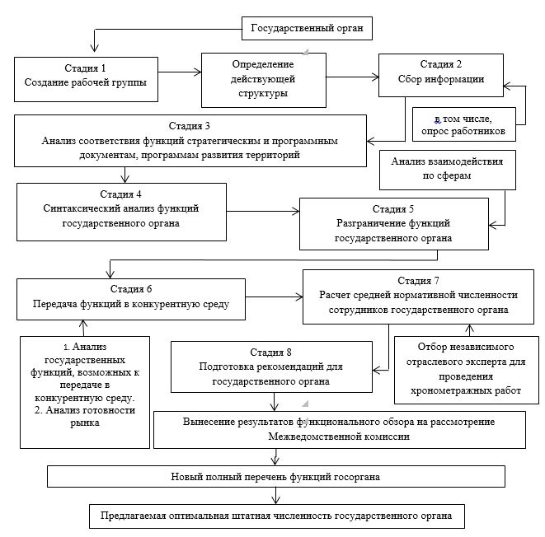

|  |  |
| --- | --- |
|  | Приложение 2 к Методике по проведению (ведомственных) функциональных обзоров деятельности государственных органов |

**Схема создания рабочей группы для проведения функционального обзора и назначение председателя рабочей группы**

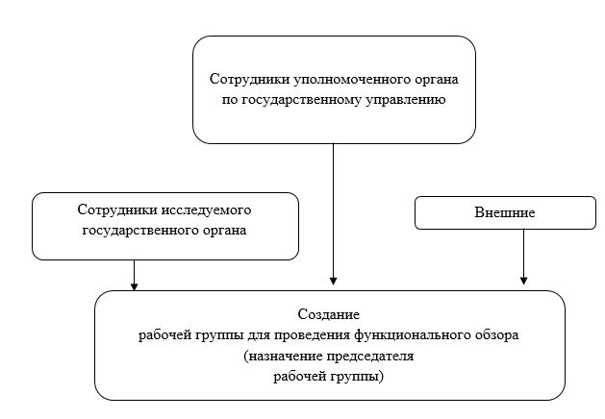

|  |  |
| --- | --- |
|  | Приложение 3 к Методике по проведению (ведомственных) функциональных обзоров деятельности государственных органов |
|  | Форма |

**Квалификационные требования для независимого отраслевого эксперта по проведению хронометражных работ**

|  |  |  |
| --- | --- | --- |
| **№** | **Квалификационные требования включают следующие требования:** | **Документы** |
| 1. | Высшее образование | Форма сведений, содержащая информацию: об образовании и стаже работы |
| 2. | Утвержденный регламент оказания услуг клиентам | Форма сведений, содержащая информацию о приказе об утверждении регламента оказания услуг клиентам и сам регламент оказания услуг |
| 3. | Организация работ по взаимодействию с государственными органами | Форма сведений, содержащая информацию о договоре об оказании услуг по проведению хронометражных работ; |
| 4. | Практическое применение | Форма сведений, содержащая информацию о наличии сертификата, свидетельства и так далее. |

      1. Сведения о независимом отраслевом эксперте:

Фамилия, имя, отчество (при его наличии)_______________________________________;

Высшее образование:

Номер диплома __________________________;

Дата выдачи диплома _____________________;

Место выдачи диплома ____________________;

Наименование учебного заведения, выдавшего диплом ___________________________;

Место работы ______________________________________________________________;

Период работы _____________________________________________________________;

Номер и дата приказа о принятии на работу, должность______________________________.

|  |  |
| --- | --- |
|  | Приложение 4 к Методике по проведению (ведомственных) функциональных обзоров деятельности государственных органов |

**Схема определения действующей структуры государственного регулирования в соответствующей сфере (отрасли) государственного управления**

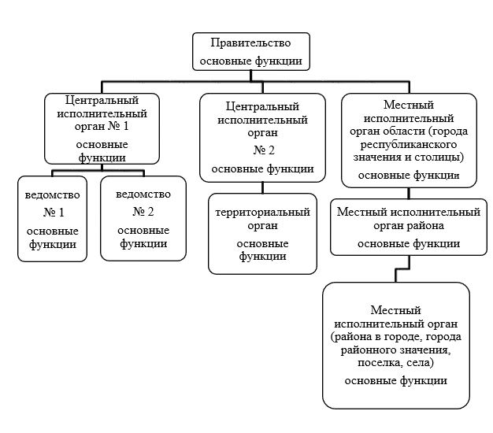

|  |  |
| --- | --- |
|  | Приложение 5 к Методике по проведению (ведомственных) функциональных обзоров деятельности государственных органов |

**Схема сбора информации для проведения функционального обзора**

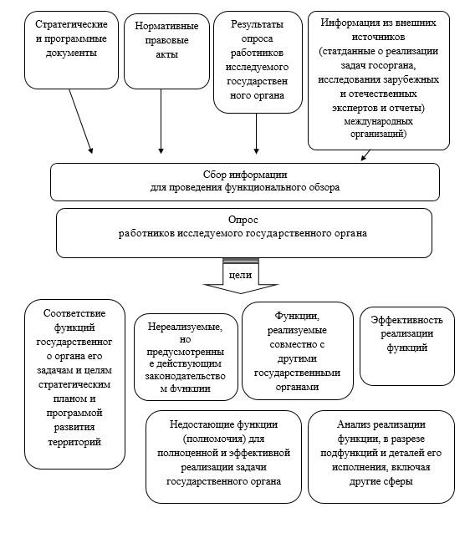

|  |  |
| --- | --- |
|  | Приложение 6 к Методике по проведению (ведомственных) функциональных обзоров деятельности государственных органов |
|  | Форма |

**Опросник для работников исследуемого государственного органа**

      Сноска. Приложение 6 - в редакции приказа Министра национальной экономики РК от 08.04.2022 № 33 (вводится в действие по истечении десяти календарных дней после дня его первого официального опубликования).

|  |  |
| --- | --- |
| Фамилия имя отчество (при его наличии) | Ответы |
| Занимаемая должность |  |
| Стаж работы в исследуемом государственном органе |  |
| Перечислите все свои функциональные обязанности (а именно функций) выполняемые Вами на занимаемой должности. | 1. |
| 2. |
| … |
| Из перечисленных Вами всех функциональных обязанностей (функций) распишите отдельно функциональные обязанности, которые относятся только к отраслевым вопросам. | 1. |
| 2. |
| … |
| Перечислите свои функциональные обязанности (а именно функций), которые влияют на целевой индикатор плана развития государственного органа или на показатель плана развития области, города республиканского значения, столицы Вашего государственного органа. И укажите, на какой конкретно целевой индикатор плана развития государственного органа или показатель плана развития области, города республиканского значения, столицы влияют Вами выполняемые функции. | 1. |
| 2. |
| … |
| С какими подразделениями при выполнений своих функций Вы взаимодействуете? Опишите как проходит взаимодействие между Вами по функциям (что делаете Вы, а что делает сотрудник другого подразделения). | 1. |
| 2. |
| … |
| Опишите каждый процесс реализации функций, выполняемых Вами (в разрезе подфункций и деталей его исполнения), включая взаимодействие с другими сферами. | 1. |
| 2. |
| … |
| Ваши предложения по дальнейшему совершенствованию реализации государственных функций в Вашем государственном органе? | 1. |
| 2. |
| … |
| В каких условиях государственные функции могут быть наиболее эффективно реализованы в Вашем государственном органе? | 1. |
| 2. |
| … |

|  |  |
| --- | --- |
|  | Приложение 7 к Методике по проведению (ведомственных) функциональных обзоров деятельности государственных органов |
|  | Форма |

**Сводная таблица**

|  |  |  |  |  |  |  |
| --- | --- | --- | --- | --- | --- | --- |
| **Цели и задачи госоргана** | **Функции госоргана** | **Нормативные правовые акты, регулирующий функцию** | **Структурное подразделение, исполняющее функцию** | **Детальное описание порядка реализации функции** | **Конечный результат реализации функции** | **Предложения опрашиваемых касательно функций госоргана** |
| Задача 1 | Функция 1 |  | Подразделение 1 |  |  |  |
| Цель 1 |  |  |  |  |  |  |
| Целевой индикатор 1 |  |  |  |  |  |  |
|  |  |  | Подразделение 2 |  |  |  |
|  | Функция 2 |  | Подразделение 1 |  |  |  |
|  |  |  | Подразделение 2 |  |  |  |
| Прямой результат 1 |  |  |  |  |  |  |
| Мероприятие 1 |  |  |  |  |  |  |

|  |  |
| --- | --- |
|  | Приложение 8 к Методике по проведению (ведомственных) функциональных обзоров деятельности государственных органов |
|  | Форма |

**Полный перечень функций исследуемого государственного органа**

      Сноска. Приложение 8 - в редакции приказа Министра национальной экономики РК от 08.04.2022 № 33 (вводится в действие по истечении десяти календарных дней после дня его первого официального опубликования).

|  |  |  |  |  |
| --- | --- | --- | --- | --- |
| № | Формулировка функции исследуемого государственного органа из соответствующего законодательного акта | Наименование нормативного правового акта, устанавливающего функцию (с указанием статьи, пункта) | Формулировка функции исследуемого государственного органа из положений об исследуемом государственном органе, его ведомствах, территориальных органах | Положение, устанавливающее функцию (с указанием пункта) |
| 1 |  |  |  |  |
| 2 |  |  |  |  |
| … |  |  |  |  |
| Функции, фактически реализуемые исследуемым государственным органом, и обеспечивающие воздействие на выполнение задач и целей государственного органа предусмотренного планом развития государственного органа или планом развития области, города республиканского значения, столицы. | | | | |
| 1 |  | | | |
| 2 |  | | | |
| … |  | | | |
| Функции, фактически реализуемые исследуемым государственным органом, но не обеспечивающие воздействие на выполнение задач и целей государственного органа предусмотренного планом развития государственного органа или планом развития области, города республиканского значения, столицы. | | | | |
| 1 |  | | | |
| 2 |  | | | |
| …. |  | | | |
| Функции, фактически реализуемые исследуемым государственным органом, но непредусмотренные действующим законодательством | | | | |
| 1 |  | | | |
| 2 |  | | | |
| …. |  |  |  |  |

|  |  |
| --- | --- |
|  | Приложение 9 к Методике по проведению (ведомственных) функциональных обзоров деятельности государственных органов |
|  | Форма |

**Перечень задач Положения и целей плана развития государственного органа и плана развития области, города республиканского значения, столицы исследуемого государственного органа**

      Сноска. Приложение 9 - в редакции приказа Министра национальной экономики РК от 08.04.2022 № 33 (вводится в действие по истечении десяти календарных дней после дня его первого официального опубликования).

|  |  |  |  |
| --- | --- | --- | --- |
| № | Задача исследуемого государственного органа | Цель планов развития государственных органов и плана развития области, города республиканского значения, столицы исследуемого государственного органа | Конечный результат деятельности исследуемого государственного органа |
|  |  |  |  |
|  |  |  |  |

      Примечание: Цель плана развития государственного органа и плана развития области, города республиканского значения, столицы может включать несколько задач Положения государственного органа.

|  |  |
| --- | --- |
|  | Приложение 10 к Методике по проведению (ведомственных) функциональных обзоров деятельности государственных органов |
|  | Форма |

**Перечень функций исследуемого государственного органа с их прямыми результатами**

|  |  |  |
| --- | --- | --- |
| **№** | **Функция исследуемого государственного органа** | **Прямой результат функции исследуемого государственного органа** |
|  |  |  |
|  |  |  |

|  |  |
| --- | --- |
|  | Приложение 11 к Методике по проведению (ведомственных) функциональных обзоров деятельности государственных органов |
|  | Форма |

**Анализ соответствия функций и целей плана развития государственного органа**  
**и плана развития области, города республиканского значения, столицы Схема сопоставления целей плана развития государственного органа и плана развития**  
**области, города республиканского значения, столицы и конечных результатов**  
**государственного органа с его функциями и прямыми результатами**

      Сноска. Приложение 11 - в редакции приказа Министра национальной экономики РК от 08.04.2022 № 33 (вводится в действие по истечении десяти календарных дней после дня его первого официального опубликования).

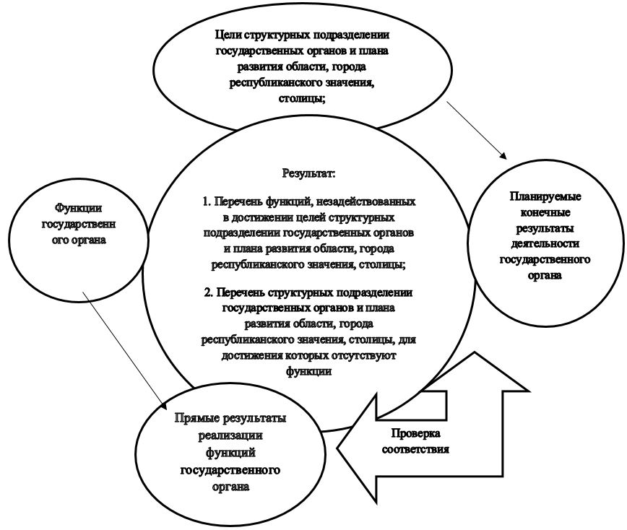

|  |  |
| --- | --- |
|  | Приложение 12 к Методике по проведению (ведомственных) функциональных обзоров деятельности государственных органов |
|  | Форма |

**Соответствие функций и целей плана развития государственного органа и плана развития области, города республиканского значения, столицы исследуемого государственного органа**

      Сноска. Приложение 12 - в редакции приказа Министра национальной экономики РК от 08.04.2022 № 33 (вводится в действие по истечении десяти календарных дней после дня его первого официального опубликования).

|  |  |  |  |  |
| --- | --- | --- | --- | --- |
| № | Цель плана развития государственных органов и плана развития области, города республиканского значения, столицы исследуемого государственного органа | Конечный результат деятельности исследуемого государственного органа | Функция исследуемого государственного органа | Прямой результат функции исследуемого государственного органа |
| 1 | Цель № 1 | Конечный результат № 1 | 1. | 1. |
|  |  |  | 2. | 2. |
| … | … |
| 2 |  |  |  |  |
| … |  |  |  |  |

|  |  |
| --- | --- |
|  | Приложение 13 к Методике по проведению (ведомственных) функциональных обзоров деятельности государственных органов |
|  | Форма |

**Переработанный перечень функций исследуемого государственного органа**

|  |  |  |  |  |
| --- | --- | --- | --- | --- |
| **№** | **Формулировка функции из нормативного правового акта** | **Формулировка функции из положений об исследуемом государственном органе, его ведомствах, территориальных органах** | **Формулировка функции, предложенная в ходе опроса работников исследуемого государственного органа** | **Формулировка функции после синтаксического анализа** |
|  |  |  |  |  |
|  |  |  |  |  |

|  |  |
| --- | --- |
|  | Приложение 14 к Методике по проведению (ведомственных) функциональных обзоров деятельности государственных органов |

**Схема подготовки переработанного перечня функций государственного органа на основе синтаксического анализа функций**

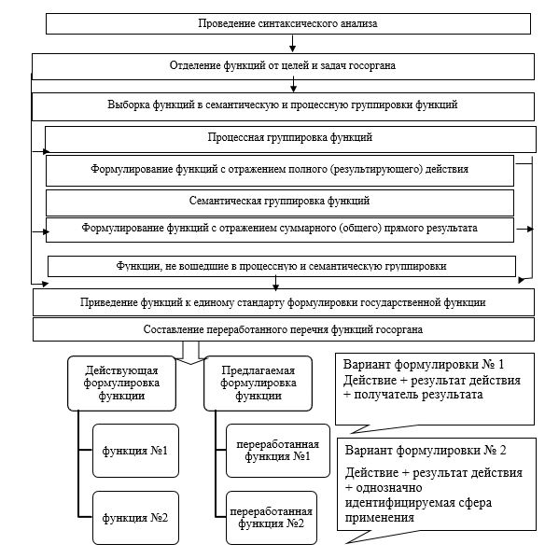

|  |  |
| --- | --- |
|  | Приложение 15 к Методике по проведению (ведомственных) функциональных обзоров деятельности государственных органов |
|  | Форма |

**Перечень содержательно схожих функций государственных органов**

|  |  |  |  |  |
| --- | --- | --- | --- | --- |
| **№** | **Исследуемый государственный орган** | **Функция исследуемого государственного органа** | **Функция государственного органа № 1** | **Государственный орган № 1** |
|  |  |  |  |  |
|  |  |  |  |  |

|  |  |
| --- | --- |
|  | Приложение 16 к Методике по проведению (ведомственных) функциональных обзоров деятельности государственных органов |

**Типология содержательно схожих функций**

|  |  |  |  |
| --- | --- | --- | --- |
| **Критерии определения типа/Типы функций** | **Тип 1. Дублирующие функции** | **Тип 2. Сопряженные функции** | |
| Подтип 1. Вертикально сопряженные функции (с указанием госорганов) | Подтип 2. Горизонтально сопряженные функции (с указанием госорганов) |
| Сфера применения | * | * | * |
| Действие | * | * |  |
| Целевая группа | * |  | * |
| Прямой результат | * | * | * |

|  |  |
| --- | --- |
|  | Приложение 17 к Методике по проведению (ведомственных) функциональных обзоров деятельности государственных органов |

**Схема по разграничению функций**

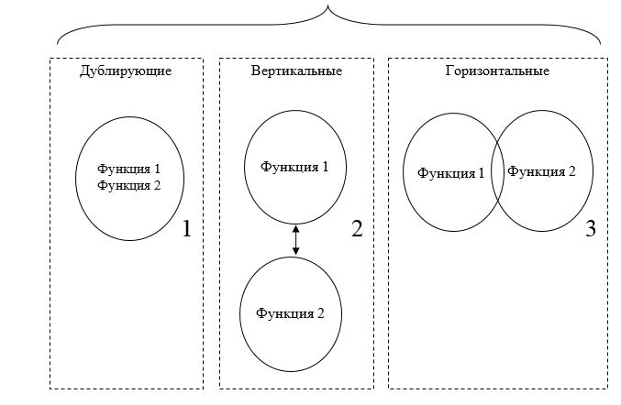

|  |  |
| --- | --- |
|  | Приложение 18 к Методике по проведению (ведомственных) функциональных обзоров деятельности государственных органов |

**Результаты разграничения сопряженных функций**

|  |  |  |
| --- | --- | --- |
| **Тип функции** | **Наименование функции** | **Предложения** |
| Дублирующая | Функция №1 | Сохранить за исследуемым государственным органом |
| Исключить из компетенции исследуемого государственного органа |
| Функция №2 | Сохранить за исследуемым государственным органом |
| Исключить из компетенции исследуемого государственного органа |
| Функция №… | Сохранить за исследуемым государственным органом |
| Исключить из компетенции исследуемого государственного органа |
| Вертикально сопряженная | Функция №1 | Сохранить за исследуемым государственным органом |
| Исключить из компетенции исследуемого государственного органа |
| Функция №2 | Сохранить за исследуемым государственным органом |
| Исключить из компетенции исследуемого государственного органа |
| Функция №… | Сохранить за исследуемым государственным органом |
| Исключить из компетенции исследуемого государственного органа |
| Межведомственная координация горизонтально сопряженных функций | Функция №1 | Включить в компетенцию исследуемого государственного органа |
| … |  |  |

|  |  |
| --- | --- |
|  | Приложение 19 к Методике по проведению (ведомственных) функциональных обзоров деятельности государственных органов |

**Схема разграничения сопряженных функций**

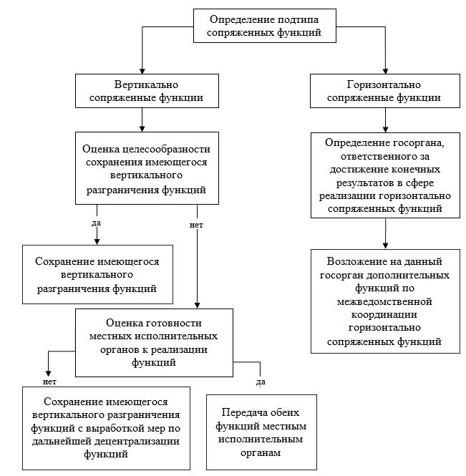

|  |  |
| --- | --- |
|  | Приложение 20 к Методике по проведению (ведомственных) функциональных обзоров деятельности государственных органов |

**Передача функций в конкурентную среду**

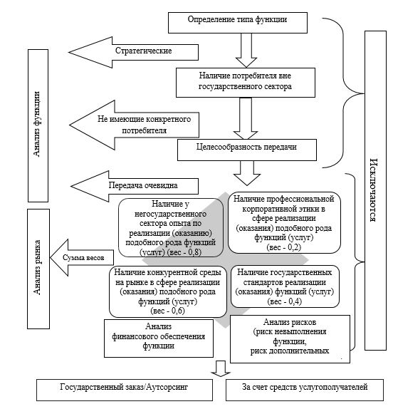

|  |  |
| --- | --- |
|  | Приложение 21 к Методике по проведению (ведомственных) функциональных обзоров деятельности государственных органов |
|  | Форма |

**ПАСПОРТ ФУНКЦИИ № ___/_____/_____/_____**  
**(номер госоргана/структурное подразделение/вид функции/номер по порядку)**

      Сноска. Паспорт - в редакции приказа Заместителя Премьер-Министра - Министра национальной экономики РК от 20.01.2025 № 3 (вводится в действие по истечении десяти календарных дней после дня его первого официального опубликования).

|  |  |  |  |  |  |  |  |  |  |
| --- | --- | --- | --- | --- | --- | --- | --- | --- | --- |
| Наименование Государственного органа: |  | | | | | | | | |
|  | | | | | | | | | |
| Структурное подразделение: |  | | | | | | | | |
| Контактное лицо: |  | | | | | | | | |
|  | | | | | | | | | |
| Наименование функции в зависимости от источника: Полностью приводится текст функции из соответствующего нормативного правового акта РК | из положения о государственном органе | | из отраслевых Законов и Указов Президента Республики Казахстан | из иных нормативных правовых актов (из постановление Правительства Республики Казахстан, приказов и так далее.) * | | | | | |
| * В случае если функция является государственной услугой, то в третьем источнике указывается наименование в соответствии с Реестром государственных услуг и код услуги (приказ исполняющего обязанности Министра цифрового развития, инноваций и аэрокосмической промышленности Республики Казахстан от 31 января 2020 года № 39/НҚ (зарегистрирован в Реестре государственной регистрации нормативных правовых актов № 19982). ХАРАКТЕРИСТИКА ФУНКЦИИ (укажите в соответствующей ячейке Х и иную информацию при необходимости) | | | | | | | | | |
|  | | | | | | | | | |
| 1 | ВИД ФУНКЦИИ В СООТВЕТСТВИИ АДМИНИСТРАТИВНЫМ ПРОЦЕДУРНО-ПРОЦЕССУАЛЬНЫМ КОДЕКСОМ РЕСПУБЛИКИ КАЗАХСТАН | | | | | | | | |
|  |  | | | | | | | | |
| 1.1 | Функция является стратегической? | | |  | | | | | |
|  | Стратегическими являются функции по разработке, принятию плановых документов, определению системы государственного планирования, обеспечению международных отношений, национальной безопасности и обороноспособности | | |  |  |  | |  |  |
|  | | | | | | | | | |
| 1.2 | Функция является регулятивной? | | |  | | | | | |
|  | Регулятивными являются функции по нормативному правовому обеспечению реализации государственных функций, регистрации и ведению анализа исполнения нормативных правовых актов, координации деятельности государственных органов, управлению государственными активами | | |  |  |  | |  |  |
|  | | | | | | | | | |
| 1.3 | Функция является реализационной? * | | |  | | | | | |
|  | реализационными являются функции, направленные на исполнение плановых документов, нормативных правовых актов, достижение целей и задач, предусмотренных плановыми документами государственного органа, оказание государственных услуг, в том числе выдачу, продление, переоформление, возобновление и осуществление других предусмотренных законодательством Республики Казахстан действий в отношении разрешений, а также приложений к ним | | |  |  |  | |  |  |
| 1.3.1 | * Функция является государственной услугой | | |  |  | |  | | |
| 1.4 | Функция является контрольной? | | |  |  | |  | | |
|  | контрольными являются функции по проверке и наблюдению на предмет соответствия деятельности физических и юридических лиц, в том числе государственных учреждений, установленным нормативными правовыми актами требованиям, а в случаях, предусмотренных законами Республики Казахстан, требованиям, установленным законами Республики Казахстан, указами Президента Республики Казахстан и постановлениями Правительства Республики Казахстан | | |  |  | |  | |  |
| 2 | ВИД ФУНКЦИИ В ЗАВИСИМОСТИ ОТ ПРОДОЛЖИТЕЛЬНОСТИ ЕЕ ДЕЙСТВИЯ И СТЕПЕНИ ОБЩНОСТИ | | | | | | | | |
| Укажите в соответствующей ячейке Х и иную информацию при необходимости | временная Указывается срок реализации | | постоянная | несвойственная * | | | | | |
|  |  | |  |  | | | | | |
|  |  | |  |  | | | | | |
| * Несвойственная функция - функция государственного органа, не присущая его деятельности и подлежащая передаче в конкурентную среду институтам гражданского общества, соответствующая одному из следующих признаков:  является избыточной (исключение которой из административно-управленческого процесса государственного органа не приведет к снижению качества работы или предоставлению государственной услуги);  является поддерживающей (т.е. направленная на обеспечение внутренней административно-хозяйственной деятельности, а также функция службы внутреннего контроля, и средств массовой информации государственного органа);  является основной, но при этом выходит за пределы государственного регулирования, а также результаты и цели введения такой функции неэффективны(разрешительный или уведомительный порядок, государственный контроль) | | | | | | | | | |
| 3. | КЕМ ФУНКЦИЯ ВЫПОЛНЯЕТСЯ | | | | | | | | |
| самостоятельным подразделением госоргана наименование | | | |  | | | | | |
| штат количество реальных исполнителей функции совместно с несколькими подразделениями наименование количество подразделений | | | |  | | | | | |
| штат количество реальных исполнителей функции степень участия в произвольной форме (в процентном соотношении) совместно с территориальными органами наименование количество территориальных органов | | | |  | | | | | |
| штат общее количество реальных исполнителей функции степень участия в произвольной форме ведомством государственного органа наименование управления | | | |  | | | | | |
| штат количество реальных исполнителей функции подведомственными организациями*: | | | |  | | | | | |
| Государственное учреждение | Республиканское Государственное Предприятие | Республиканское Государственное казначейское предприятие | Акционерное общество | Товарищество с ограниченной ответственностью | | | | | |
|  |  |  |  |  | | | | | |
| наименование доля участия государства штат количество реальных исполнителей функции  *Дополнительно информация запрашивается у Комитета по регулированию естественных монополий и защите конкуренции Министерство национальной экономики; | | | | | | | | | |
| конкурентной средой наименование способ передачи штат количество реальных исполнителей функции. | | | |  | | | | | |

|  |  |
| --- | --- |
|  | Приложение 22 к Методике по проведению (ведомственных) функциональных обзоров деятельности государственных органов |

**Аналитическая форма по результатам Анализа готовности рынка**  
**_______________________________**  
**(Наименование инициатора)**

|  |  |
| --- | --- |
| **наименование передаваемой государственной функции или ее группы** |  |
| наименование государственного органа, в компетенции которого находится функция |  |
| источник государственной функции (№, дата, наименование нормативно правового акта, подпункт, пункт, статья) |  |
| Способ передачи с указанием источника финансирования (за счет государственного бюджета или за счет потребителей с отсутствием государственного финансирования) |  |

|  |  |  |  |  |  |  |  |  |  |  |  |  |  |  |  |
| --- | --- | --- | --- | --- | --- | --- | --- | --- | --- | --- | --- | --- | --- | --- | --- |
| **ШАГ 1: Определение проблемы и задач функций** | | | | | | | | | | | | | | | |
| 1 | Определение проблемы и причины существования проблемы (текст в произвольной форме не превышающий 3 предложений, необходимо указать причинно-следственную связь) | | | | | | | | |  | | | | | |
| 2 | Существуют ли данные (в цифровом измерении) доказывающие факт существования проблеммы и показывающие ее масштаб | | | | | | | | | Нет ___  Да ___ (опишите их и приведите их величины) | | | | | |
| 3 | Какая цель предлагаемого способа передачи конкретной государственной функции или их группы в конкурентную среду | | | | | | | | |  | | | | | |
| ШАГ 2: Общественное обсуждение | | | | | | | | | | | | | | | |
| 1 | Дата начала общественного обсуждения | | | | | | | | |  | | | | | |
| 2 | Способ проведения общественного обсуждения (онлайн обсуждение посредством форумов, совещания, опрос и так далее.).  При проведении мероприятий в виде совещаний, круглых столов, форумов, опроса и другие необходимо указать даты проведения и количество участвовавших. | | | | | | | | |  | | | | | |
| 3 | С кем из государственных органов проводились консультации (перечислить министерства, ведомства, департаменты) | | | | | | | | |  | | | | | |
| 4 | С кем из неправительственных организаций проводились обсуждения (перечислить все организации, ассоциации, предпринимателей, общественные объединения и так далее.) | | | | | | | | |  | | | | | |
| 5 | Полученные комментарии, замечания и предложения | | | | | | | | | Необходимо приложить к данному проекту Оценка регулирующего воздействия в виде таблицы полученные комментарии, замечания и предложения с соответствующим решением инициатора по каждой позиции. | | | | | |
| ШАГ 3: Текущее состояние конкурентной среды | | | | | | | | | | | | | | | |
| 1 | Описание состояния рынка, взаимодействующего с конкретной передаваемой государственной функцией, наличие и количество субъектов предпринимательской, профессиональной деятельности и их объединений в данной сфере | | | | | | | | | 1. Вид экономической сферы ____________  2. Целевые группы, на которые влияет или может влиять проблема (укажите определение групп населения, бизнес-сообществ. Укажите их количество)______________  3. Количество существующих субъектов профессиональной или предпринимательской деятельности в анализируемой сфере ____________  4. Перечень существующих некоммерческих организаций и их организационно-правовая форма в анализируемой сфере  ______________________  5. В каждой перечисленной некоммерческой организации необходимо указать:  количество субъектов входящих в состав такой некоммерческой организации: ____________;  доля рынка членами такой некоммерческой организации от общего количества произведенных товаров (работ, услуг) в анализируемой сфере: __________.  6. Перечень юридических и физических лиц, ранее привлекаемых государством по аутсорсингу, государственному заданию, по анализируемой государственной функции | | | | | |
| 2 | В случае передачи государственных услуг дополнительно анализируются следующие вопросы в произвольной форме | | | | | | | | | 1. доступность и охват на территории Республики Казахстан  2. предварительная схема предоставления услуги (сохранение принципа одного окна, прозрачность)  3. предлагаемые мероприятия по повышению качества предоставляемой услуги  4. мероприятия направленные на совершенствование процесса и эффективности предоставления государственной услуги  5. наличие кадровых и материальных ресурсов | | | | | |
| ШАГ 4: Выбор способа передачи государственной функции | | | | | | | | | | | | | | | |
| Рассматриваются следующие предлагаемые способы передачи государственной функции в зависимости от вида финансирования:  1 вид (при финансировании за счет государственного бюджета):  1. передача в аутсорсинг*  2. государственный социальный заказ*  3. государственное задание*  2 вид (при отсутствии финансирования за счет государственного бюджета):  1. за счет услугополучателя**  * выбор передачи государственных функций саморегулируемой организации, основанной на добровольном членстве, при государственном финансировании, осуществляется способом аутсорсинга или госзаказа;  ** выбор передачи государственных функций саморегулируемой организации, основанной на добровольном членстве, при отсутствии государственного финансирования, осуществляется способом за счет услугополучателя;  При определении способа передачи посредством внедрения саморегулирования, основанного на обязательном членстве (участии), проводится процедура Анализа регуляторного воздействия в соответствии с Законом Республики Казахстан "О саморегулировании". | | | | | | | | | | | | | | | |
| 2 | Необходимо выбрать способ передачи государственной функции и его описать (могут быть описаны несколько способов передачи для оценки каждого способа и выбора лучшего. Выбранные способы описываются в произвольной форме с указанием конкретики в зависимости от выбранного вида финансирования) | | | | | | Вид финансирования _________  Способ:  1.  2.  3. | | | | | | | | |
| ШАГ 5: Определение воздействия способа передачи | | | | | | | | | | | | | | | |
|  | Воздействие | | | Выгоды | | | | | | | | | Издержки | | |
| Для государства  Проведите в произвольной форме описание выгод и издержек каждой альтернативы с обязательным учетом:  1. Влияние на риски для здоровья жизни и безопасности (включая экономическую) населения  2. Влияние на преступность включая экономическую  3. Влияние на коррупционные возможности  4. Влияние на экологию  5. Влияние на занятость, рабочие места | | | | | | | | | | | | | | | |
| 1 | Выбранный способ  (В случае выбора нескольких способов передачи, выгоды и издержки описываются на каждый выбранный способ) | | | 1. Влияние на риски для здоровья жизни и безопасности (включая экономическую) населения -  2. Влияние на преступность включая экономическую  3. Влияние на коррупционные возможности -  4. Влияние на экологию -  5. Влияние на занятость, рабочие места - | | | | | | | | |  | | |
| 2 | Сохранение текущего положения (в произвольной форме описывается текущее состояние, т.е. оценка реализации государственной функции государством) | | |  | | | | | | | | |  | | |
| Для потребителей (целевые группы, которые получают результаты оказанной функции или услуги)  Проведите в произвольной форме описание выгод и издержек каждой альтернативы с обязательным учетом:  1. Изменение качества получаемых результатов оказанных функций или услуг  2. Изменение стоимости оказанных функций или услуг  3. Влияние на информированность потребителей и их защиту | | | | | | | | | | | | | | | |
| 1 | Выбранный способ (В случае выбора нескольких способов передачи, выгоды и издержки описываются на каждый выбранный способ) | | | 1. Изменение качества получаемых результатов оказанных функций или услуг -  2. Изменение стоимости оказанных функций или услуг -  3. Влияние на информированность потребителей и их защиту - | | | | | | | | |  | | |
| 2 | Сохранение текущего положения (в произвольной форме описывается текущее состояние, т.е. оценка реализации государственной функции государством) | | |  | | | | | | | | |  | | |
| Для конкурентной среды, которая принимает на себя осуществление функции или оказание услуги  Проведите в произвольной форме описание выгод и издержек каждой альтернативы с обязательным учетом:  1. Влияния на количество и конкурентоспособность, в том числе на инновации и развитие  2. Влияние на занятость, рабочие места  3. Другое | | | | | | | | | | | | | | | |
| 1 | Выбранный способ  (В случае выбора нескольких способов передачи, выгоды и издержки описываются на каждый выбранный способ) | | | 1. Влияния на количество и конкурентоспособность, в том числе на инновации и развитие -  2. Влияние на занятость, рабочие места -  3. Другое - | | | | | | | | |  | | |
| 2 | Сохранение текущего положения (в произвольной форме описывается текущее состояние, т.е. оценка реализации государственной функции государством) | | |  | | | | | | | | |  | | |
| ШАГ 6: Расчет издержек для способа передачи (из расчета на один календарный год в тысяч тенге) | | | | | | | | | | | | | | | |
| Альтернатива | | | Издержки для государства | | | | | Издержки для конкурентной среды, которая принимает на себя осуществление функции или оказание услуги | | | | | | | Издержки для потребителя (при отсутствии финансирования за счет государственного бюджета) |
| Выбранный способ (В случае выбора нескольких способов передачи, стоимость рассчитывается на каждый выбранный способ) | | | Стоимость передачи государственные функции ____ тысяч тенге в год | | | | | Например:  1) инвестиции на содержание штатных единиц, структурных подразделений, обучение персонала, командировочные и др. - ____ тысяч тенге  2) на материально-техническое содержание работников (помещение, оргтехника, канцтовары) ____ тысяч тенге  3) затраты на использование третьих лиц для независимых экспертиз, оценок и заключений____ тысяч тенге  4) иное____ тысяч тенге | | | | | | | Например:  1) стоимость результатов оказанной функции или услуги____ тысяч тенге;  2) затраты на доступность (территориальная отдаленность) ____ тысяч тенге |
| Сохранение текущего положения | | | Например:  1) затраты на содержание штатных единиц, структурных подразделений госоргана  2) на материально-техническое содержание работников (помещение, оргтехника, канцтовары)  3) дополнительные затраты (командировочные, премиальные и так далее.) | | | | |  | | | | | | | Например:  1) стоимость результатов оказанной функции или услуги (госпошлина, сбор необходимых документов и экспертиз);  2) затраты на доступность (территориальная отдаленность) |
| ШАГ 7: Выбор наиболее оптимального способа передачи или сохранение текущего состояния | | | | | | | | | | | | | | | |
|  | | Рейтинг по эфективности | | | | Выгоды (итог) | | | | | Издержки (итог) | | | Итоговое объяснение почему альтернатива получила соответствующее место в рейтинге | |
| 1 МЕСТО | | (выбранный способ или сохранение текущего положения) - | | | |  | | | | |  | | |  | |
| 2 МЕСТО | | (выбранный способ или сохранение текущего положения) - | | | |  | | | | |  | | |  | |
| 3 МЕСТО | | (выбранный способ или сохранение текущего положения) - | | | |  | | | | |  | | |  | |
| Выбор наилучшей альтернативы (производится на основании сопоставления данных предыдущих таблиц) с определением возможных рисков и механизма реализации | | | | | | | | | | | | | | | |
|  | | Рейтинг | | | Возможные риски и непредвиденные последствия | | | | | | | Механизм реализации предлагаемого регулирования (пилот, этапность, альтернатива (передача функции наряду с сохранением ее у госоргана), частичная передача, полная передача) | | | |
| 1 МЕСТО | | Рекомендуемая альтернатива в конкретном виде финансирования | | | 1.  2.  3. | | | | | | | 1. Сроки и этапы внедрения _________;  2. Уполномоченный орган или заинтересованное лицо, ответственный за внесение изменений и осуществления оценки достижения поставленных индикаторов ______________________.  3. Необходимые мероприятия. | | | |
| ШАГ 8: Индикатор оценки | | | | | | | | | | | | | | | |
| 1 | Определите индикаторы, сопоставляя выгоды передачи госфункции с целями, установленными государственным органом (необходимо информацию взять из опубликованного перечня).  Определите рекомендуемые изменения в системе сбора и анализа информации для более полного мониторинга (возможные индикаторы и что надо сделать, чтобы они стали измеряемы) и указать источники информации, на основании которых будет осуществляться оценка достижения заявленного индикатора | | | | | | | | Индикаторы оценки:  1.____________________________(цель госоргана________)  2.____________________________(цель госоргана________)  3.  Отразите источник статистических данных по которым возможно оценить индикаторы (отчетность, доступность, периодичность, источник размещения, опрос и другие.) | | | | | | |
| 2 | Планируемое изменение данных, указанных в шаге 1 "данные доказывающие факт существования проблемы и показывающие ее масштаб", в цифровом измерении, показывающих возможные изменения масштаба проблемы в сторону улучшения таких индикаторов как:  - равного доступа для потребителей;  - недопустимости бюрократии и волокиты;  - прозрачности;  - качества и доступности;  - постоянного совершенствования процесса;  - эффективности;  (в описании укажите временные рамки планируемых изменений) | | | | | | | |  | | | | | | |

      ________________________             ________________________________

      (Фамилия, имя, отчество (при его наличии) и подпись руководителя инициатора)

      "____" ________________ 20___год

      ________________________                  ________________________________

      (Фамилия имя отчества (при его наличии) и подпись исполнителя (координатора)

инициатора с указанием контактных данных (тел, электронный адрес)

|  |  |
| --- | --- |
|  | Приложение 23 к Методике по проведению (ведомственных) функциональных обзоров деятельности государственных органов |

**Хронометраж рабочего дня (Образец)**

|  |  |  |
| --- | --- | --- |
| **1.** | **Наименование государственного органа, в котором проводится хронометраж** | **Акимат города Астаны** |
| 2. | Наименование департамента, в котором проводится хронометраж | - |
| 3. | Наименование структурного подразделения, в котором проводится хронометраж | Управление сельского хозяйства |
| 4. | Должность государственного служащего, за которым проводится хронометраж | Главный специалист |
| 5. | Фамилия, имя, отчество (при его наличии) государственного служащего, за которым проводится хронометраж | Иванов И.И. |
| 6. | Дата проведения наблюдения в государственном органе | 03 августа 2015 года |
| 7. | Фамилия, имя, отчество (при его наличии) сотрудника Комитета статистики, который проводит хронометраж | Петрова П.П. |

**Затраты рабочего времени сотрудника структурного подразделения государственного органа.**

|  |  |  |  |  |
| --- | --- | --- | --- | --- |
| **№** | **Наименование работы/действий государственного служащего**  **Пример:** | **Примечание (в примечании указывается дополнительная информация о проводимой работе или действиям государственного служащего)** | **Начало операции (час:минут)** | **Конец операции (час:минут)** |
| 1. | Включил компьютер |  | 9:00 | 9:05 |
| 2. | Запустил программу единая система электронного документооборота |  | 9:06 | 9:08 |
| 3. |  |  | 9:09 | 10:00 |
| 4. |  |  | 10:00 | 10:05 |
| 5. |  |  | 10:06 | 10:10 |
| 6. |  |  | 10:11 | 10:30 |
| 7. |  |  | 10:35 | 10:55 |
| 8. |  |  | 10:56 | 11:05 |
| 9. |  |  | 11:06 | 11:30 |
| 10. |  |  | 14:55 |  |
| 11. |  |  | 14:56 | 16:00 |
|  | ИТОГО время затраченное на работу (по функционалу) |  | 6 часов | |
| ИТОГО время затраченное по нецелевому назначению (перекур, уборная, разговор по телефону и так далее.) |  | 2 часа | |

      Заключительное мнение (в произвольной форме изложения) по хронометражной работе проведенного за текущий день:

      _______________________________________________________________________________________________________

      Фамилия имя отчества (полностью):

      ____________________________________________________

      Дата:

      ____________________________________________________

      Подпись:

      ____________________________________________________

|  |  |
| --- | --- |
|  | Приложение 24 к Методике по проведению (ведомственных) функциональных обзоров деятельности государственных органов |

**Хронометраж выполняемых работ**

      Сноска. Приложение 24 - в редакции приказа Заместителя Премьер-Министра - Министра национальной экономики РК от 20.01.2025 № 3 (вводится в действие по истечении десяти календарных дней после дня его первого официального опубликования).

|  |  |  |  |  |  |  |  |  |  |  |
| --- | --- | --- | --- | --- | --- | --- | --- | --- | --- | --- |
| № | Функции структурного подразделения государственного органа | Поступления | | Автор поручения | Соисполнители (количество) | Время, затраченное на рассмотрение и формирование (бизнес-процессы) проекта ответа исполнителем | Фактически исполнен | | Общее время, затраченное на исполнение (закрытие) документа | Время, затраченное по нецелевому назначению |
| дата | время | дата | время |
|  | 2 | 3 | 4 | 5 | 6 | 7 | 8 | 9 | 10 |
| Основные функции |
| 1 | вырабатывает предложения по формированию основных направлений административной реформы; |  |  |  |  |  |  |  |  |  |
|  | разработка нормативных правовых актов |  |  |  |  |  |  |  |  |  |
|  | рассмотрение нормативных правовых актов |  |  |  |  |  |  |  |  |  |
|  | рассмотрение писем Администрации президента, Аппарата Правительства |  |  |  |  |  |  |  |  |  |
|  | изучение действующего законодательства |  |  |  |  |  |  |  |  |  |
|  | анализ текущих проблем |  |  |  |  |  |  |  |  |  |
|  | анализ международного опыта |  |  |  |  |  |  |  |  |  |
|  | формирование запроса в центральный государственный орган и местный государственный орган для предложений |  |  |  |  |  |  |  |  |  |
|  | анализ представленной информации |  |  |  |  |  |  |  |  |  |
|  | выработка общих рекомендаций и предложений |  |  |  |  |  |  |  |  |  |
|  | обобщение проанализированной и представленной информации |  |  |  |  |  |  |  |  |  |
|  | формирование проекта ответа (предложений) |  |  |  |  |  |  |  |  |  |
|  | согласование с руководством проекта ответа (предложений) |  |  |  |  |  |  |  |  |  |
|  | доработка проекта ответа (предложений) |  |  |  |  |  |  |  |  |  |
|  | согласование с руководством проекта ответа (предложений) |  |  |  |  |  |  |  |  |  |
|  | подписание проекта ответа (предложений) |  |  |  |  |  |  |  |  |  |
|  | отправка |  |  |  |  |  |  |  |  |  |
|  | телефонные переговоры |  |  |  |  |  |  |  |  |  |
|  | посещение других кабинетов для согласования |  |  |  |  |  |  |  |  |  |
|  | организация совещания |  |  |  |  |  |  |  |  |  |
| 2 | ИТОГО |  |  |  |  |  |  |  |  |  |

      Руководитель структурного подразделения

Исполнитель

|  |  |
| --- | --- |
|  | Приложение 25 к Методике по проведению (ведомственных) функциональных обзоров деятельности государственных органов |
|  | Форма |

**Нормативы трудоемкости выполнения стандартных функций**  
**с структурного подразделения ________ за период _____ года**

      Сноска. Приложение 25 - в редакции приказа Заместителя Премьер-Министра - Министра национальной экономики РК от 20.01.2025 № 3 (вводится в действие по истечении десяти календарных дней после дня его первого официального опубликования).

|  |  |  |  |  |  |  |  |  |  |  |  |  |
| --- | --- | --- | --- | --- | --- | --- | --- | --- | --- | --- | --- | --- |
| № п/п | Наименование работ | Лимит штатной численности, единиц. | Кратность повторения работ | Фактическая трудоемкость, в человек/час с 2.02.15 г. по 26.02.15 г. | | Суммарные значения min/max фактической трудоемкости, человек/часах | | Средние суммарные значения фактической трудоемкости, человек/часах (переработка/ недоработка часов) | Общее количество фактических человек/часов с учетом утвержденного лимита | Разница между суммарным значением фактической трудоемкости и общим количеством утвержденных человек/часов | Показатель избытка / недостатка штатных единиц | Расчет оптимальной штатной численности, единиц. |
| min | max | min | max |
| 1 | 2 | 3 | 4 | 5 | 6 |  |  | 9 (7) | 10 (11*количество рабочих человек/час. в периоде) | 11 (9-10) | 12 (11/количество рабочих человек/час. в периоде) | 13 (3-12) |
| 1 | Рассмотрение проектов Указа | * |  |  |  |  |  |  | * | * | * | * |
| 2 | Разработка проекта Указа | * |  |  |  |  |  |  | * | * | * | * |
| 3 | Разработка проекта Закона | * |  |  |  |  |  |  | * | * | * | * |
| 4 | Разработка проекта постановления | * |  |  |  |  |  |  | * | * | * | * |
| 5 | Рассмотрение депутатских запросов | * |  |  |  |  |  |  | * | * | * | * |
| 6 | Рассмотрение писем Аппарата Правительства и подготовка ответа | * |  |  |  |  |  |  | * | * | * | * |
| 7 | Рассмотрение писем Администрации Президента и подготовка ответа | * |  |  |  |  |  |  | * | * | * | * |
| 8 | Рассмотрение писем центральный государственный орган и подготовка ответа | * |  |  |  |  |  |  | * | * | * | * |
| 9 | Рассмотрение писем местный исполнительный орган | * |  |  |  |  |  |  | * | * | * | * |
| 10 | Рассмотрение проекта закона | * |  |  |  |  |  |  | * | * | * | * |
| 11 | Рассмотрение проекта постановление Правительства Республики Казахстан | * |  |  |  |  |  |  | * | * | * | * |
| 12 | рассмотрение внутренних писем | * |  |  |  |  |  |  | * | * | * | * |
| 13 | рассмотрение обращений граждан | * |  |  |  |  |  |  | * | * | * | * |
| 14 | рассмотрение обращений от других организаций | * |  |  |  |  |  |  | * | * | * | * |
| 15 | Подготовка доклада, справки, презентационных материалов | * |  |  |  |  |  |  | * | * | * | * |
| 16 | Организация совещаний | * |  |  |  |  |  |  | * | * | * | * |
| 17 | Участие на совещаниях | * |  |  |  |  |  |  | * | * | * | * |
| 18 | Рассмотрение аналитических отчетов | * |  |  |  |  |  |  | * | * | * | * |
| 19 | Письма требующие ознакомления, но не требующие ответа | * |  |  |  |  |  |  | * | * | * | * |
| 20 | Подготовка информации в табличной форме по запросу структурных подразделений | * |  |  |  |  |  |  | * | * | * | * |
| 21 |  | * |  |  |  |  |  |  | * | * | * | * |
| 22 |  | * |  |  |  |  |  |  | * | * | * | * |
| Итого |  | 8 |  |  |  |  |  |  |  |  |  |  |
|  |  |  |  |  |  |  |  |  |  |  |  |  |
|  |  |  |  |  |  |  |  |  |  |  |  |  |
|  |  |  |  |  |  |  |  |  |  |  |  |  |

      Примечание: Поправочный коэффициент 1,52

|  |  |
| --- | --- |
|  | Приложение 26 к Методике по проведению (ведомственных) функциональных обзоров деятельности государственных органов |
|  | Форма |

**Стадия 8. Подготовка рекомендаций для государственного органа**

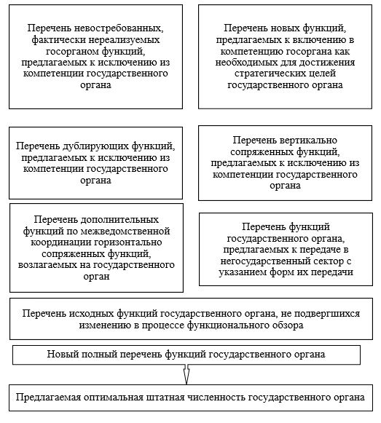

© 2012. РГП на ПХВ «Институт законодательства и правовой информации Республики Казахстан» Министерства юстиции Республики Казахстан